智泊云系统
概要设计说明书

文档版本号： | V1.0 | 文档编号： | AKE_TS_TEMP_SDS
文档密级： | 内部公开 | 归属部门/项目： | 研发部
编写人： | 汪健 | 生效日期： | 2018-03-20
审核： | XXXX | 日期： | XXXX-XX-XX
批准： | XXXX | 日期： | XXXX-XX-XX

版权信息
本文件涉及之信息，属广东艾科智泊科技股份有限公司所有。
未经广东艾科智泊科技股份有限公司允许，文件中的任何部分都不能以任何形式向第三方散发。网址：http://www.akeparking.com/

文档修订记录
版本号 | 修订日期 | 修订人 | 修订状态 | 修订说明
V1.0 | 2018-03-01 | 汪健 | A
修订状态：A--增加，M--修改，D--删除
日期格式：YYYY-MM-DD

目 录
1. 引言 1
1.1. 编写目的 1
1.2. 背景 1
1.3. 术语 1
1.4. 预期读者与阅读建议 1
1.5. 参考资料 1
2. 总体设计 2
2.1. 设计概述 2
2.1.1 设计约束 2
2.1.2 设计策略 2
2.1.3 设计实现 2
2.2. 设计目标 2
2.3. 运行环境 2
2.4. 平台架构 2
2.5. 总体设计思路和处理流程 3
2.6. 模块结构设计 3
2.7. 功能需求与程序模块的关系（可选） 3
2.8. 尚未解决的问题 3
3. 接口设计 3
3.1. 用户接口 3
3.2. 外部接口 4
3.3. 内部接口 4
4. 界面总体设计 4
5. 数据结构设计 4
5.1. 设计原则 4
5.2. 数据库环境说明 4
5.3. 数据库命名规则 4
5.4. 逻辑结构 4
5.5. 物理存储 4
5.6. 数据备份和恢复 4
6. 系统出错处理设计[可选] 4
6.1. 出错信息 4
6.2. 补救措施 5
6.3. 系统维护设计 5
7. 系统安全设计 5
7.1. 数据传输安全性设计 5
7.2. 应用系统安全性设计 5
7.3. 数据存储安全性设计 5
8. 系统部署（可选） 6

引言

编写目的
本文档是对系统架构及关键业务功能流程的描述和细化，目的是将需求具体化为可技术实现的方案，指导开发人员开发和测试人员测试。

背景
基于视频识别的停车场出入口管理系统（由2部分组成，管理端VEMS和岗亭端GIM），经过2年多的迭代发展，已发展成为一个覆盖绝大部分停车应用场景，功能强大的系统；但复杂的配置，对客户服务人员技术能力有极高要求，不利于现场维护；耦合的系统架构，导致系统功能迭代周期长且升级复杂，不利于系统快速迭代以响应市场需求，对开发人员较大的工作负担；每个停车场部署一套出入口系统，硬件成本高且重复建设，升级运维困难。上述弊端造成系统安装部署升级工作量大，导致产品推广缓慢，无法满足大规模市场推广需求。同时，平台正在打造一套针对停车场运营商的停车场运营平台POMP，VEMS系统与POMP平台功能重叠，重复建设。应市场人员、客服人员、开发人员、运维人员及公司战略需求，引入IOT（Internet of Things）思想，以现有运营商停车场管理系统POMP平台为基础，引入微服务架构，打造“智泊云”系统。提升现有岗亭端GIM系统功能至“智泊云”，实现直连“智泊云”、易于安装维护推广的岗亭端GIM系统。同时，对系统的安装、部署、配置、调试等功能进行优化，在保持现有系统功能不变的情况下，逐步实现一套有利于大规模市场推广且覆盖绝大部分停车应用场景功能强大的“智泊云”。

术语

VEMS
全称：VEHICLE ENTRANCE MANAGEMENT SYSTEM，艾科智泊自主研发的基于视频识别的出口入停车场管理系统。

GIM
艾科自主研发的停车场出入口道闸控制与收费管理系统一体的停车管理设备

IOT
IoT是Internet of Things的缩写，即“物联网”。又称传感网，指的是将各种信息传感设备，如射频识别装置、红外感应器、全球定位系统、激光扫描器等种种装置与互联网结合起来而形成的一个巨大网络。其目的是让所有的物品都与网络连接在一起，方便识别和管理。

POMP
全称：PARKING OPERATIONS MANAGEMENT PLATFORM，艾科智泊自主研发的停车场运营管理平台。

预期读者与阅读建议
描述本文档的主要读者，以及这些读者在阅读时的阅读重点与建议。可用列表的方式列出。如表：
预期读者 | 阅读重点
开发人员
测试人员

参考资料
无

总体设计

设计概述

设计约束

设计策略

设计实现
MQTT
长连接Netty

设计目标
细化系统关键功能实现流程及相关实现约束，指导开发人员和测试人员。在保持原有系统功能不变的情况下，实现一体机直连平台相关功能，逐步重构实现一套有利于大规模市场推广且覆盖绝大部分停车应用场景功能强大的“智泊云”。

运行环境
沿用停车场运营平台POMP硬件及软件环境。

平台架构
<描述系统的平台架构设计，如主机、网络等>

模块结构设计
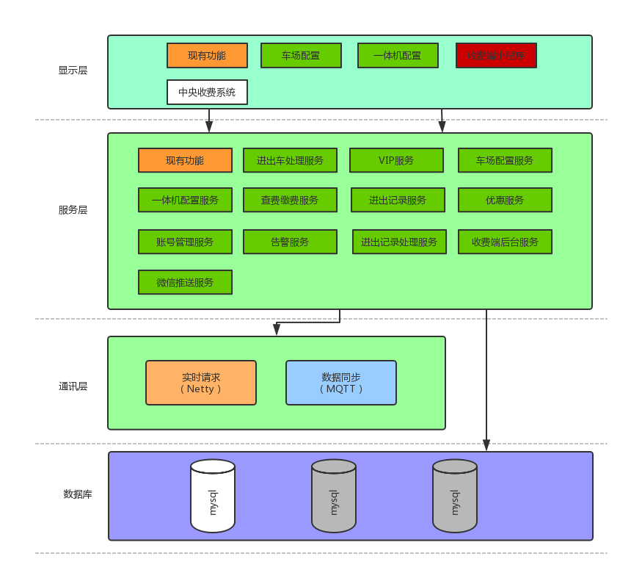
智泊云系统微服务模块简图

尚未解决的问题
说明在概要设计过程中尚未解决而设计者认为在系统完成之前必须解决的各个问题。

服务模块设计

通讯服务

长连接层

功能说明
系统基础通讯层，提供实时通讯，为进车、出车、开闸等实时性要求高的业务提供通讯保证。

业务规则
- 采用Netty实现，自签名SSL加密，不同一体机不同secret进行MD5签名。
- 长连接层通讯接口规划：
一体机发起
连接请求接口
心跳接口
进车请求接口
出车请求接口
开闸反馈接口
离线进场记录上报接口
离线出场记录上报接口
非系统开闸上报接口
设备状态上报接口
平台发起
确认开闸接口
配置下发接口（车场配置、通道配置、主板配置、摄像枪配置等）
- 通讯服务须完整实现“连接请求接口”、“心跳接口”功能；其他接口请求，通讯服务仅提供通讯支持，不实现具体业务。
- 连接请求规则，一体机提供唯一编号请求建立连接。若唯一编号平台不存在，返回“xxx编号不存在”；若编号已存在连接，返回提示“xxx编号已有连接，不允许重复建立连接”；如通过验证，建立连接，返回唯一编号对应的secret。之后请求需secret验证签名。
- 连接超时5s，会话超时30s。
- 一体机每30s发起一次心跳。
- 平台如果300s内未收到一体机任何数据（心跳、进车请求、出车请求等），或平台60s内发送不出任何数据，认为一体机离线，断开连接，触发离线告警；之后依据告警设置（默认每隔n*5分钟告警一次，n=1,2,3...）频率告警。离线过程中，若收到任何数据即解除离线，触发恢复通知。
- 平台在一体机主辅链路切换时触发告警。
- 时间同步功能走NTP方式实现。
- 通讯服务须维护一体机与通讯服务实例对应关系，提供接口供其他服务调用实现下发功能。
- 防重发/重放策略
- 支持有线网络和4G双网切换。

流程设计
无

领域对象
无

数据库表
无

mqtt层

功能说明
系统基础通讯层，提供非实时数据同步通讯，为进场记录、出场信息、VIP票等实时性要求不高的数据同步业务提供支持。

业务规则
- broker暂定采用阿里云IOT Hub。
- 实现时做一层封装，屏蔽底层阿里云IOT细节，方便后续切换其他broker。
- 自签名SSL加密（待定）。
- 通讯服务实现通用接口，供其他服务调用发送topic消息。
- 实现消息消费回调（待研究）。
- 持久订阅。
- QOS=1
- topic格式规划：
topic/parkId/vipType
topic/parkId/vipTicket
topic/parkId/areaId/carIn
topic/parkId/areaId/carOut
parkId、areaId为变量，值由具体停车场具体区域决定。
topic/parkId/前缀主题停车场所有一体机监听，topic/parkId/areaId/前缀主题对应区域一体机监听。

流程设计
无

领域对象
无

数据库表
无

进出车处理服务

进车处理

功能说明
提供给一体机实时请求判断车辆是否可以进场及相应提示。

业务规则
- 在线模式下，一体机接收到摄像枪识别信息后立即请求，请求信息包括：一体机唯一编号、唯一记录编号、通道编号、车牌号、卡号、车牌颜色、车身颜色、车辆型号、车牌类型、大小车、识别置信度、速度、识别时间。
- 唯一记录编号为32位，需保证单个一体机每条进车请求记录唯一。
- 针对需取卡或票及刷卡车辆，一体机须在识别到用户取卡或票及刷卡后，再次发起进车请求。
- “进出车处理服务”处理完请求后，将请求信息及其他信息入库，同时将返回信息存入缓存（用于后续重复请求快速响应一体机，注意考虑取卡情况），之后返回结果给一体机，再将进车信息推送其他服务。
- 进车请求须在1s内返回。
- 如果首次请求未返回，1s后一体机再发起第二次请求。如果2次请求均无返回，转走离线模式。
- 返回信息包括：唯一记录编号、是否开闸、额外操作（0无，1取卡，2取票，3刷卡）、显示屏内容、语音播报内容。

流程设计
见《进车实时处理流程图》

领域对象
无

数据库表
待定

服务依赖
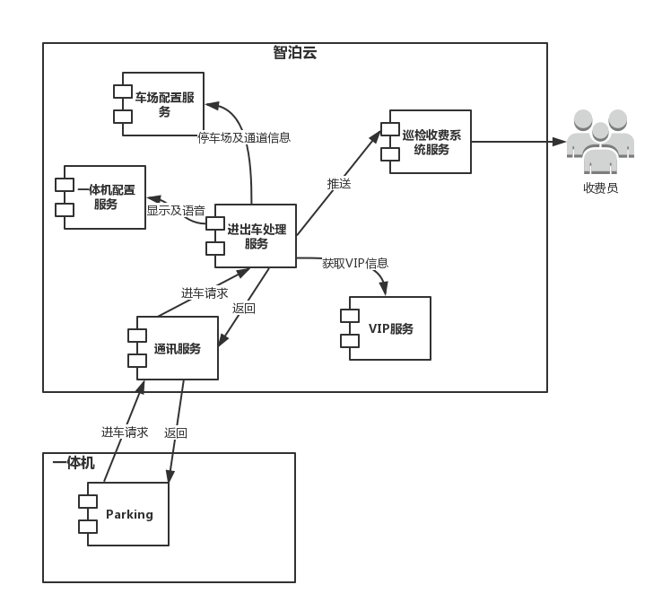

出车处理

功能说明
提供给一体机实时请求判断车辆是否可以出场及相应提示。

业务规则
- 与进车请求规则相同

流程设计
见《出车实时处理流程图》

领域对象
无

数据库表
无

服务依赖
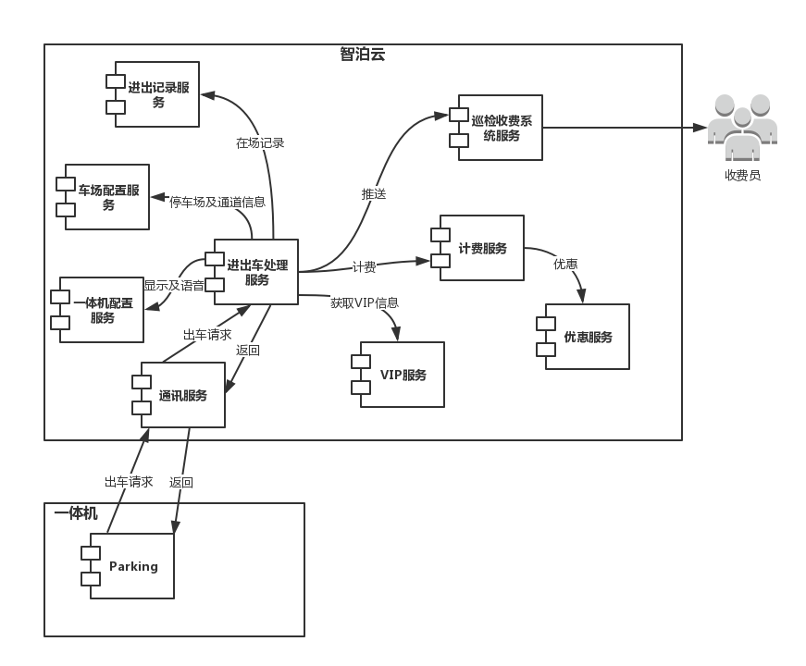

图片上报

功能说明
提供给一体机实时上报车身车牌等图片。

业务规则
- 图片不区分在线模式和离线模式。
- 请求信息包括：一体机唯一编号、唯一记录编号、通道编号、摄像枪编号、车牌号、车牌图片、车身图片、图片类别、拍照时间。
- 支持不上报车身图片。
- 一体机上报压缩后图片，大小要求：车身64k，车牌2.4k。

流程设计
待设计

领域对象
无

数据库表
待定

服务依赖

一体机开闸反馈

功能说明
一体机收到进车/出车请求返回或确认放行请求，确定给车辆开闸后，发送开闸反馈请求给平台，平台依据反馈信息和数据库信息，生成进场/出场记录。

业务规则
- 开闸反馈须确保上报成功，如失败或无返回，每隔10s上报一次。
- 无需等待平台返回成功，可继续处理下一辆进车/出车请求。
- “进出车处理服务”负责依据开闸返回和库信息，生成进场记录或出场记录放入消息中间件kafka。
- “进出记录处理服务”从消息中间件拉取进出进场记录或出场记录，处理成功通知一体机。

流程设计
无

领域对象
无

数据库表
无

服务依赖
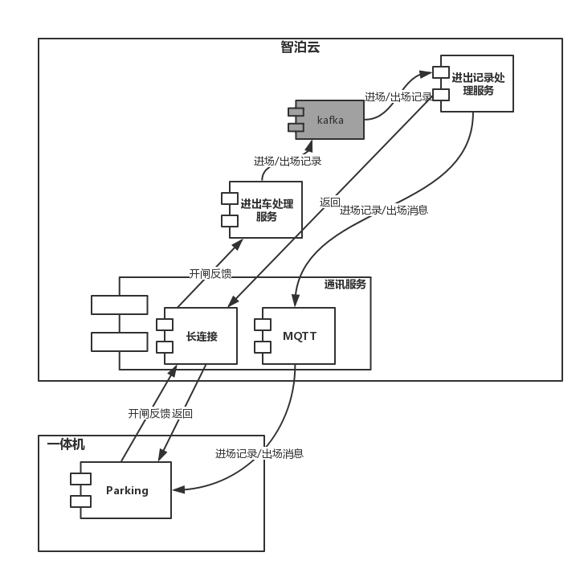

确认放行

功能说明
接收其他服务确认放行当前通道车辆请求，通知一体机开闸及相关提示。

业务规则
- 确认放行请求需指定进车/出车记录唯一编号。
- 确认放行的车辆是某一通道当前正在处理的进车/出车记录。如找不到指定记录，返回“找不到记录，放行失败”。

流程设计
无

领域对象
无

数据库表
无

服务依赖
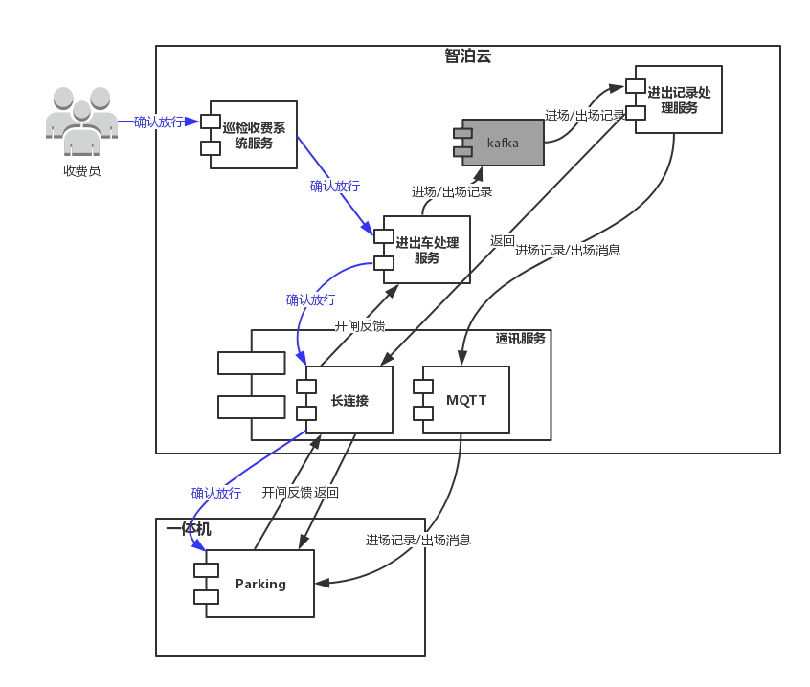

自助进出

功能说明
接收车主自助进出请求，完成整个自助进出流程。

业务规则
- 一体机进车/出车请求，平台判断是否需要自助，若需要自助，平台返回自助提示。
- 车主自助后，平台完成整个自助进出流程，发送“确认放行”指令通知一体机开闸，不需要一体机参与自助进出流程。
- 若找不到指定的停车场，返回提示“找不到停车场”；若找不到指定的通道，返回“找不到通道”。
- 若当前通道没有需要自助的车辆，返回“找不到需要自助的车辆”。
- 自助进场，系统关联用户唯一编号到通道进车记录后，即发送“确认放行”给一体机。
- 自助出场，若系统找不到用户自助进场记录，返回“找不到自助进场记录”；若匹配到自助进场记录，判断是否需要缴费，需要缴费返回自助进场码、需要缴费标记；不需要缴费返回自助进场码、不需要缴费标记，同时发送“确认放行”给一体机。

流程设计
无

领域对象
无

数据库表
无

服务依赖
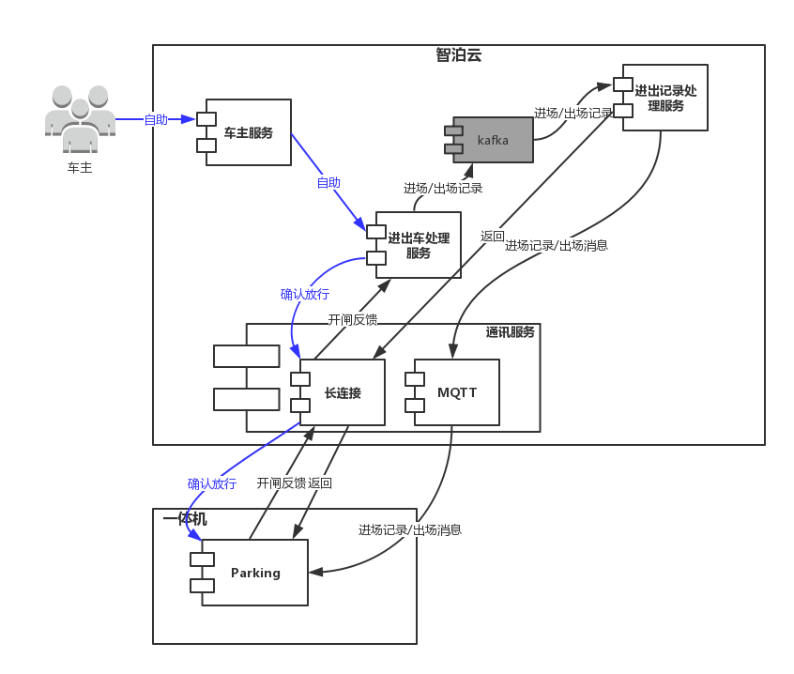

离线进场记录处理

功能说明
接收一体机上报的离线情况下进场记录，对进场记录进行预订、共享等车辆调整（第一阶段可不实现），生成平台进场记录，交后续服务处理。

业务规则
无

流程设计
无

领域对象
无

数据库表
无

服务依赖
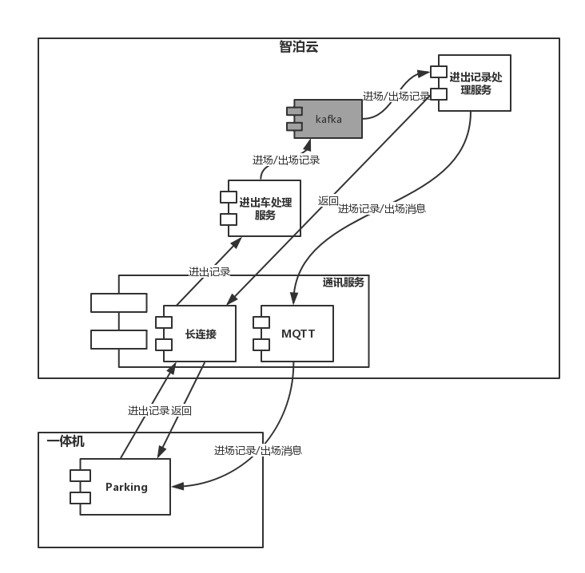

离线出场记录处理

功能说明
接收一体机上报的离线情况下出场记录，对出场记录进行预订、共享等调整（第一阶段可不实现），生成平台出场记录，交后续服务处理。

业务规则

流程设计
无

领域对象
无

数据库表
无

服务依赖

非系统开闸处理

功能说明
接收一体机非系统开闸请求，经类似进车处理/出车处理流程，生成非系统开闸记录。

业务规则
- 记录须区分在线模式或离线模式。
- 进场非系统开闸，若已处理同一条记录进车请求，可利用已处理进车请求信息生成非系统开闸记录，不重复处理非系统开闸信息；若正在处理同一条记录进车请求，标记正在处理进车请求记录为非系统开闸，等进车请求处理完后，生成非系统开闸记录。
- 进场非系统开闸，若不存在同一条记录进车请求，按类似进车处理流程，判定车辆身份，生成非系统开闸记录。
- 进场非系统开闸，不产生进场记录。
- 出场非系统开闸，类似进场非系统开闸处理，不生成出场记录。
- 需记录当前通道当班人员账号到非系统开闸记录。

流程设计
无

领域对象
无

数据库表
无

服务依赖

入场或出场前校正

功能说明
接收平台岗亭收费系统校正请求，对进车或出车车牌校正后，重走进车或出车处理流程；同时生成校正流水记录。

业务规则

流程设计
无

领域对象
无

数据库表
无

匹配

功能说明
接收平台岗亭收费系统匹配请求，对出车记录匹配指定进场记录后，重走出车处理流程；同时生成校正流水记录。

业务规则

流程设计
无

领域对象
无

数据库表
无

服务依赖

进出记录处理服务
进出记录处理服务基于原平台handler实现，在原有功能基础上，增加处理“智泊云”版停车场“进出车处理服务”生成的进场记录和出场记录功能，并负责生成进场记录和出场消息通过“通讯服务”同步到对应一体机。

进场记录处理

功能说明
从消息中间件kafka拉取“进出车处理服务”生成的进场记录，经处理生成停车记录。

业务规则
- 区分处理整个停车场进场记录和区域进场记录。
- 整个停车场进场记录处理流程和原vems上报进场记录处理流程类似，增加标记上次停车未离场区域在场记录为异常。
- 区域内停车记录处理流程和整个停车场记录处理流程类似，但不对外推送。
- 停车记录入库后，根据记录所属停车场及区域，推送topic/parkId/areaId/CarIn消息至MQTT消息中间件，待区域内一体机拉取，完成进场记录同步。

流程设计
无

领域对象
无

数据库表
无

出场记录处理

功能说明
从消息中间件kafka拉取“进出车处理服务”生成的出场记录，匹配完结进场记录，同时依据出场记录账单生成缴费流水。

业务规则
- 区分处理整个停车场出场记录和区域出场记录。
- 整个停车场出场记录处理流程和原vems上报出场记录处理流程类似，增加标记本次停车未离场区域在场记录为异常。
- 区域内停车记录处理流程和整个停车场记录处理流程类似，但不对外推送。
- 停车记录入库后，根据记录所属停车场及区域，推送topic/parkId/areaId/CarOut消息至MQTT消息中间件，待区域内一体机拉取，清理掉之前同步进场记录。

流程设计

领域对象

数据库表

车场配置服务

车场配置

新增车场

功能说明
实现新增停车场接口。

业务规则
- 用户有新增停车场权限。
- 新增停车场自动生成8位全球唯一停车场编号。
- 需要校验是否与未删除的停车场名称存在重名。

流程设计
无

领域对象
无

数据库表
tbl_device_parking

查询车场

功能说明
- 实现分页获取停车场列表接口。
- 实现通过停车场编号获取车场信息接口。

业务规则
- 用户有查看停车场信息权限。
- 只能获取用户有数据权限的停车场信息。

流程设计
无

领域对象
无

数据库表
tbl_device_parking

编辑车场

功能说明
- 实现编辑停车场基本信息接口（如停车场名称）。
- 实现编辑停车场业务信息接口（如是否微信支付）。

业务规则
- 用户有编辑停车场信息权限。
- 只能编辑用户有数据权限的停车场信息。
- 编辑后，触发同步停车场信息流程。

流程设计
无

领域对象
无

数据库表
tbl_device_parking

删除车场

功能说明
实现删除停车场接口。

业务规则
- 用户有删除停车场权限。
- 逻辑删除。
- 联动逻辑删除停车场区域，不删除停车场通道。

流程设计
无

领域对象
无

数据库表
tbl_device_parking

同步车场信息

功能说明
- 实现同步指定停车场信息接口。
- 实现同步指定停车场信息到指定一体机接口。
- 实现获取停车场配置同步状态列表接口。

业务规则
- 用户有查询停车场权限。

流程设计
无

领域对象
无

数据库表
tbl_device_parking
data_send_status_log

通道配置

新增通道

功能说明
实现新增通道接口。

业务规则
- 用户有新增通道权限。
- 新增通道须选择所属停车场。
- 新增通道名称不能与未删除通道名称重复。

流程设计
无

领域对象
无

数据库表
PARK_EQUIPMENT_CHANNEL

查询通道

功能说明
- 实现分页查询通道信息接口。
- 实现查询指定通道信息接口。

业务规则
- 用户有查询通道权限。
- 只能获取用户有数据权限的通道信息。

流程设计
无

领域对象
无

数据库表
PARK_EQUIPMENT_CHANNEL

编辑通道

功能说明
- 实现编辑通道信息接口（如停车场名称）。

业务规则
- 用户有编辑通道信息权限。
- 只能编辑用户有数据权限的通道信息。
- 编辑后，触发同步通道信息流程。

流程设计
无

领域对象
无

数据库表
PARK_EQUIPMENT_CHANNEL

删除通道

功能说明
实现删除通道接口。

业务规则
- 用户有删除通道权限。
- 逻辑删除。

流程设计
无

领域对象
无

数据库表
PARK_EQUIPMENT_CHANNEL

同步通道信息

功能说明
- 实现同步指定通道信息接口。
- 实现同步指定通道信息到指定一体机接口。
- 实现获取通道信息同步状态列表接口。

业务规则
- 用户有查询通道权限。

流程设计
无

领域对象
无

数据库表
无

区域划分

新增区域

功能说明
实现新增区域接口。

业务规则
- 用户有新增区域权限。
- 新增区域须选择所属停车场。
- 新增区域名称不能与未删除区域名称重复。
- 默认存在一个整个停车场区域，区域名称与停车场名称相同，随停车场名称修改而修改；随停车场删除而删除，不允许单独删除。
- 区域允许嵌套。
- 绑定于整个停车场区域的通道默认为整个停车场的进出口，绑定于其他区域的通道为区域通道。

流程设计
无

领域对象
无

数据库表
PARK_EQUIPMENT_PARK_AREA

查询区域

功能说明
- 实现查询单个区域信息接口。
- 实现查询指定停车场区域树接口。

业务规则
- 用户有查询区域权限。

流程设计
无

领域对象
无

数据库表
无

编辑区域

功能说明
实现编辑单个区域信息接口。

业务规则
- 用户有编辑区域权限。

流程设计
无

领域对象
无

数据库表
PARK_EQUIPMENT_PARK_AREA

区域关联通道

功能说明
- 实现关联某个区域和某几个通道接口。
- 实现取消关联某个区域和某几个通道接口。

业务规则
- 用户有编辑区域权限。
- 区域只能关联未被其他区域关联的通道。

流程设计
无

领域对象
无

数据库表
PARK_EQUIPMENT_PARK_AREA
PARK_EQUIPMENT_PARK_AREA_CHANNEL

删除区域

功能说明
实现关联某个区域接口。

业务规则
- 用户有删除区域权限。
- 逻辑删除。
- 物理删除区域与通道关联关系。

流程设计
无

领域对象
无

数据库表
PARK_EQUIPMENT_PARK_AREA
PARK_EQUIPMENT_PARK_AREA_CHANNEL

设置车场计费规则及同步
计费规则xml文件同步是否可以利用配置中心？

新增计费规则

功能说明
在停车场下新增计费规则。

业务规则
- 用户有新增计费规则权限。
- 修改后名称和编号不允许与同一个停车场已存在的计费规则名称或编号重复。
- 与精简版新增计费规则接口，实现精简版编辑计费规则接口。
- 与复杂版新增计费规则接口，实现复杂版编辑计费规则接口。

流程设计
无

领域对象
无

数据库表
park_charge_type
park_charge_type_charge_standard_mapping
park_charge_standard
park_charge_standard_detail

查询计费规则

功能说明
在停车场下查询计费规则信息。

业务规则
- 用户有查询计费规则权限。
- 默认精简版计费规则查询时，按精简后参数返回，支持列表返回。
- 精简版计费规则单个查看详情，返回全部计费规则信息。
- 复杂版计费规则只能单个查询，返回全部计费规则信息。

流程设计
无

领域对象
无

数据库表
park_charge_type
park_charge_type_charge_standard_mapping
park_charge_standard
park_charge_standard_detail

编辑计费规则

功能说明
在停车场下编辑计费规则信息。

业务规则
- 用户有编辑计费规则权限。
- 名称和编号是计费规则基本信息，不允许与同一个停车场已存在的计费规则名称或编号重复。
- 实现精简版新增计费规则接口，只需要用户填写几个基本参数，系统用默认值自动补全其他参数，生成自定义格式的计费规则。
- 实现复杂版新增计费规则接口。当精简版计费规则接口无法满足定制需求时，有一个入口供用户使用。

流程设计
无

领域对象
无

数据库表
park_charge_type
park_charge_type_charge_standard_mapping
park_charge_standard
park_charge_standard_detail

删除计费规则

功能说明
在停车场下删除计费规则信息。

业务规则
- 用户有删除计费规则权限。
- 物理删除。
- 若计费规则已与通道或VIP类型关联，删除时提示“计费规则与【通道名称】，【VIP名称】关联，删除将解除关联”。
- 联动解除计费规则与通道或VIP类型的关联。

流程设计
无

领域对象
无

数据库表
park_charge_type
park_charge_type_charge_standard_mapping
park_charge_standard
park_charge_standard_detail

同步计费规则

功能说明
同步停车场计费规则到计费服务，及停车场的所有一体机。

业务规则
- 用户有同步计费规则权限。
- 用户主动触发同步操作。
- 使用自定义格式xml文件存储计费规则，每个停车场一个计费规则xml文件。文件格式：停车场编号_charge_config.xml
- 支持同步指定停车场计费规则。
- 支持同步指定停车场计费规则到指定一体机。
- 支持查看同步状态。

流程设计
无

领域对象
无

数据库表
park_charge_type
park_charge_type_charge_standard_mapping
park_charge_standard
park_charge_standard_detail

VIP服务
原POMP已实现“月票管理”模块业务暂不微服务化。增加功能如下：
- “VIP类型”增加自定义正常提示和提醒期提示功能；下发操作改为异步，可查看下发状态。
- “VIP类型”通道权限不支持vems停车场和云停车场混合勾选。

下发VIP类型

功能说明
实现下发VIP类型功能，将VIP类型下发至vems停车场或云停车场一体机。

业务规则
- 区分vems停车场和云停车场。
- vems停车场走原长连接方式。
- 云停车场走MQTT异步下发。

流程设计
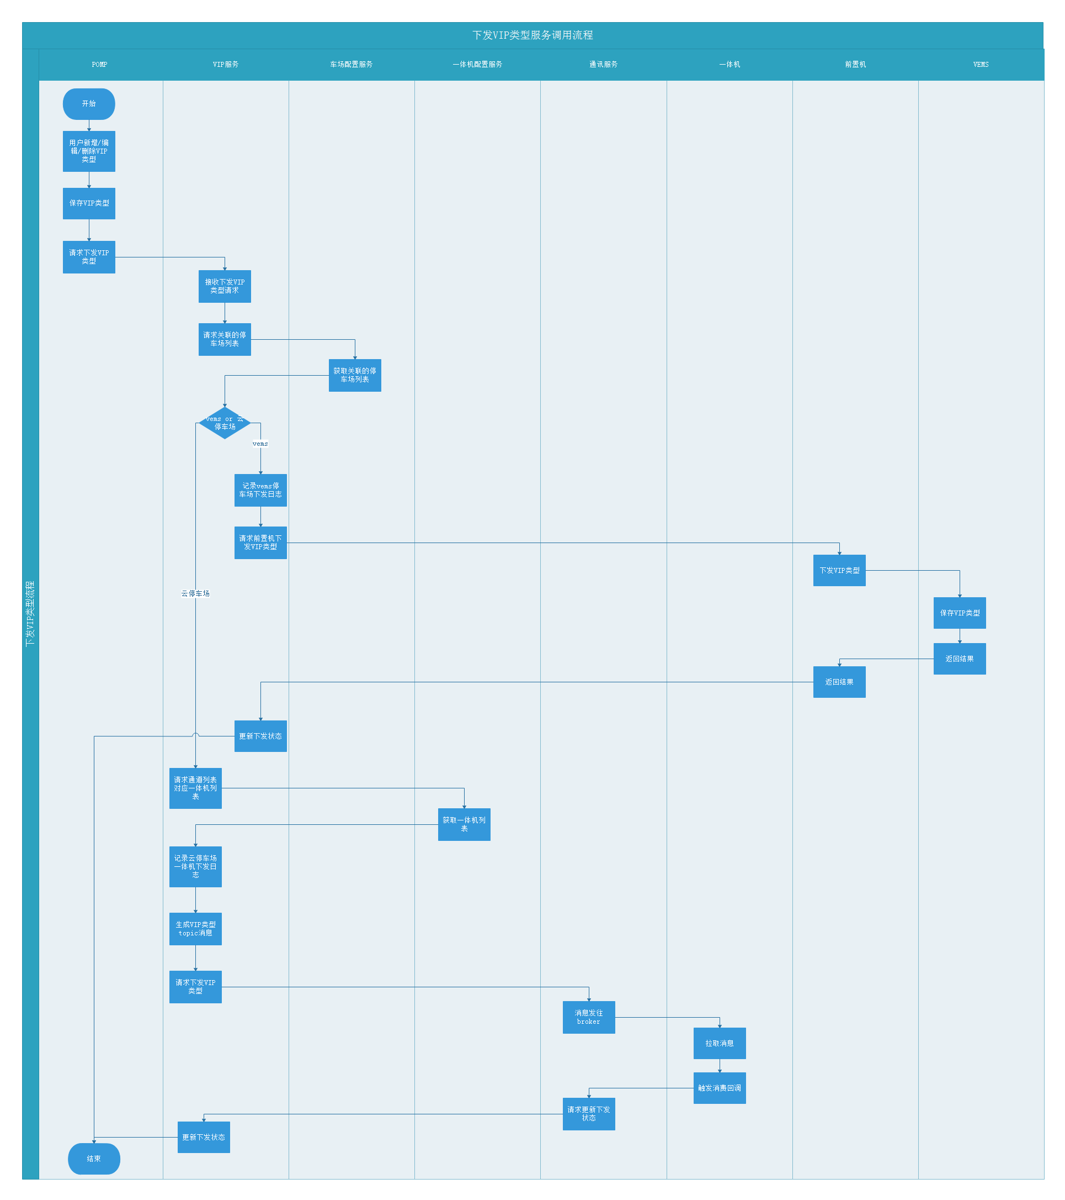

领域对象
无

数据库表
park_vip_type_ytj_send_status
park_vip_type_park_send_status

下发VIP票

功能说明
实现下发VIP票功能，将VIP票下发至vems停车场或云停车场一体机。

业务规则
- 区分vems停车场和云停车场。
- vems停车场走原长连接方式。
- 云停车场走MQTT异步下发。

流程设计
参考《下发VIP类型流程设计》

领域对象
无

数据库表
month_ticket_bill_detail_send_status
month_ticket_ytj_send_status

查询VIP类型或VIP票下发列表

功能说明
实现分页查询VIP类型或VIP票下发列表。

业务规则
- 区分vems停车场和云停车场。
- 服务统一返回页面表格标题。

流程设计
无

领域对象
无

数据库表
park_vip_type_ytj_send_status
park_vip_type_park_send_status
month_ticket_bill_detail_send_status
month_ticket_ytj_send_status

查询VIP票

功能说明
实现查询指定VIP票信息接口。
实现查询指定车牌、与指定时间段有交集的VIP票信息接口。

业务规则
无

流程设计
无

领域对象
无

数据库表
month_ticket_bill
month_ticket_bill_carcode
month_ticket_bill_detail
month_ticket_bill_timeperiod

查费缴费服务

查费

功能说明
- 实现出场查费接口，提供给“进出车处理服务”和“收费端小程序”调用。
- 实现一点停查费接口，提供给一点停系统调用。

业务规则
- 查费结果相关信息存入数据库，返回调用方查费结果及查费编号。

流程设计
待设计

领域对象
无

数据库表
无

缴费

功能说明
- 实现出场缴费接口，提供给“进出车处理服务”和“收费端小程序”调用。
- 实现一点停缴费接口，提供给一点停服务调用。

业务规则
- 查费结果相关信息存入数据库，返回调用方查费结果及查费编号。

流程设计
待设计

领域对象
无

数据库表
无

优惠服务

新增人工优惠

功能说明
实现新增人工优惠接口，提供给web调用。

业务规则
- 用户有新增人工优惠权限。
- 优惠名称不允许与同停车场内其他未删除优惠条目名称重复。
- 可选择适用一个停车场或多个停车场。
- 可启用停用。
- 不同步停用的条目。
- 不单独同步某条人工优惠目，新增成功后触发对应停车场所有人工优惠条目同步。

流程设计
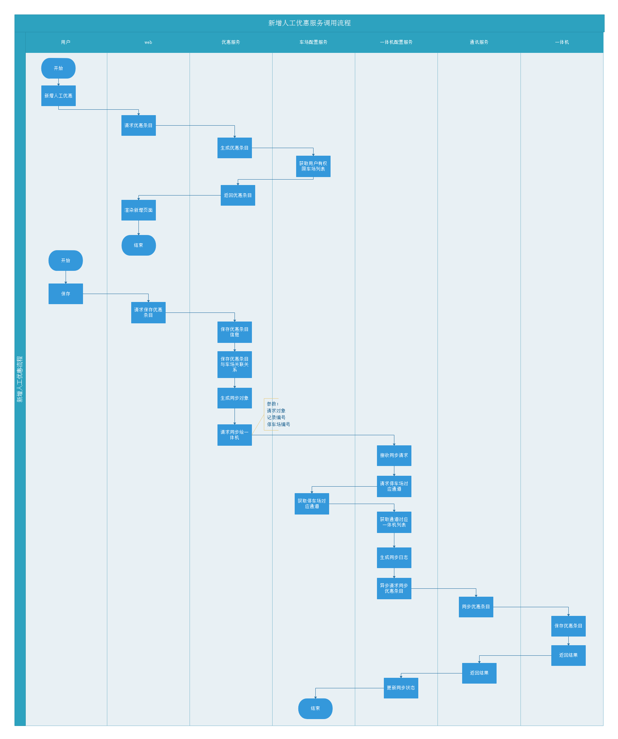

领域对象
无

数据库表
park_discount_standard
park_discount_standard_park_mapping

查询人工优惠

功能说明
实现分页查询人工优惠接口，提供给web调用。
实现单个查询人工优惠服务，供其他服务调用。

业务规则
- 用户有查询人工优惠权限。

流程设计
无

领域对象
无

数据库表
park_discount_standard
park_discount_standard_park_mapping

编辑人工优惠

功能说明
实现编辑人工优惠接口，提供给web调用。

业务规则
- 用户有编辑人工优惠权限。
- 优惠名称不允许与同停车场内其他未删除优惠条目名称重复。
- 允许取消勾选停车场，但不能全部取消。
- 编辑后触发同步。

流程设计
参考《新增人工优惠流程》

领域对象
无

数据库表
park_discount_standard
park_discount_standard_park_mapping

删除人工优惠

功能说明
实现删除人工优惠接口，提供给web调用。

业务规则
- 用户有删除人工优惠权限。
- 逻辑删除。
- 删除后触发同步。

流程设计
无

领域对象
无

数据库表
park_discount_standard
park_discount_standard_park_mapping

同步人工优惠

功能说明
- 实现全部人工优惠接口，提供给web调用。
- 实现同步单个人工优惠到指定一体机接口，提供给web调用。

业务规则
- 用户有同步人工优惠权限。

流程设计
无

领域对象
无

数据库表
park_discount_standard
park_discount_standard_park_mapping
data_send_status_log

生成优惠流水

功能说明
实现生成优惠流水接口，提供给其他服务调用。

业务规则
- 优惠流水必须属于某条收费流水。

流程设计
无

领域对象
无

数据库表
parking_bill_detail_coupon

查询优惠流水

功能说明
- 实现分页查询优惠流水接口，提供给web调用。
- 实现查询某条收费流水对应优惠流水，提供给其他服务调用。

业务规则
- 用户有查询收费流水权限。

流程设计
无

领域对象
无

数据库表
parking_bill_detail_coupon

一体机配置服务

主控板及摄像机配置

新增主控板及摄像机

功能说明
实现新增主控板及摄像机接口，供收费端小程序配置一体机时调用。

业务规则
- 主控板及摄像机名称不允许重复
- 新增完成后触发一体机配置下发

流程设计
待设计

领域对象
无

数据库表
无

获取通道关联主控板及摄像机信息

功能说明
实现获取通道关联主控板及摄像机接口，供收费端小程序配置一体机时调用。

业务规则
无

流程设计
待设计

领域对象
无

数据库表
无

更新主控板及摄像机信息

功能说明
实现更新主控板及摄像机接口，供收费端小程序配置一体机时调用。

业务规则
- 主控板及摄像机名称不允许重复。
- 更新时判断是否真正更新。
- 更新后触发一体机配置下发。

流程设计
待设计

领域对象
无

数据库表
无

分页获取主控板信息

功能说明
实现分页获取主控板信息接口，供web调用。

业务规则
无

流程设计
无

领域对象
无

数据库表
无

分页获取摄像机信息

功能说明
实现分页获取摄像机信息接口，供web调用。

业务规则
无

流程设计
无

领域对象
无

数据库表
无

AOMP部分

超级管理员管理

查询超级管理员列表

功能说明
AOMP web页面调用“账号管理服务”按条件分页查看超级管理员信息。

业务规则
- AOMP用户有查看超级管理员权限（zuul网关判断）

流程设计
待设计

领域对象
无

数据库表
park_super_user
park_super_user_device_park_mapping

服务依赖
zuul网关、账号管理服务

新增/编辑超级管理员

功能说明
AOMP web页面调用“账号管理服务”新增/编辑超级管理员。

业务规则
- AOMP用户有新增/编辑超级管理员权限（zuul网关判断）。
- 新增系统自动生成12位唯一编号，不可修改。

流程设计
待设计

领域对象
无

数据库表
park_super_user
park_super_user_device_park_mapping

服务依赖
zuul网关、账号管理服务

启停用/删除超级管理员

功能说明
AOMP web页面调用“账号管理服务”启停用或删除超级管理员。

业务规则
- AOMP用户有启停用或删除超级管理员权限（zuul网关判断）。
- 删除为逻辑删除。

流程设计
待设计

领域对象
无

数据库表
park_super_user
park_super_user_device_park_mapping

服务依赖
zuul网关、账号管理服务

关联停车场及详情查看

功能说明
AOMP web页面请求“账号管理服务”，查看指定超级管理员关联的停车场列表，进行关联及解关联操作。

业务规则
- AOMP用户关联停车场给超级管理员权限（zuul网关判断）。
- 取消关联为物理删除关联关系。

流程设计
无

领域对象
无

数据库表
park_super_user
park_super_user_device_park_mapping

服务依赖
zuul网关、账号管理服务、车场配置服务

绑定/解绑微信

功能说明
AOMP web页面请求“账号管理服务”，查看绑定微信，进行绑定/解绑微信操作。

业务规则
- AOMP用户有超级管理员绑定/解绑微信操作权限（zuul网关判断）。
- 解绑即清除绑定关系，不保留历史绑定记录。

流程设计
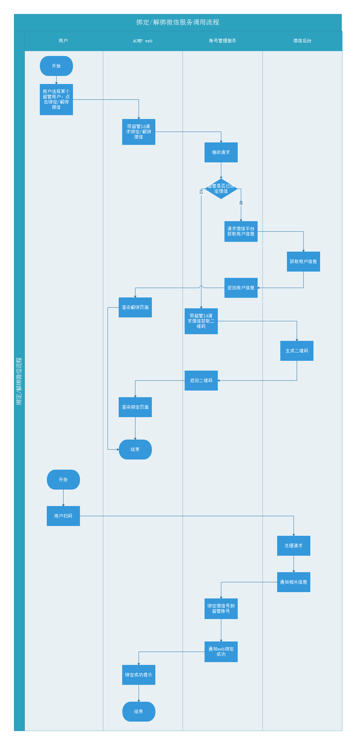

领域对象
无

数据库表
park_super_user
park_super_user_device_park_mapping

服务依赖
zuul网关、账号管理服务

POMP部分

岗亭用户管理

强制下班

功能说明
POMP web页面调用“收费端后台服务”强制让某个收费员下班。

业务规则
- 只有当班收费员可以被强制下班。
- 强制下班产生“交接班记录”，记录标记为“强制下班”。
- 强制下班，不强制收费员退出登陆。

流程设计
待设计

领域对象
无

数据库表
park_on_duty
park_on_duty_channel_mapping
park_on_duty_parking_bill_mapping
park_cloud_shift_record
park_cloud_shift_record_parking_bill_mapping

冻结/删除

功能说明
POMP web页面调用“账号管理服务”冻结或删除某个收费员。

业务规则
- 先调用“收费端后台服务”将收费员强制下班。
- 之后清理登陆状态。
- 最后标记记录状态为冻结或删除。

流程设计
待设计

领域对象
无

数据库表
park_sentry_user
park_sentry_user_device_park_mapping

收费端小程序-收费员

登陆/退出

收费员/管理员/超级管理员登陆

功能说明
用户打开收费端小程序，系统自动判断用户是否绑定当前微信到岗亭用户账号或超级管理员账号，若绑定自动登陆并显示对应角色菜单；若未绑定，提示用户。

业务规则
- 微信号已绑定岗亭用户或超级管理员用户才允许登陆。
- 用户是收费员+管理员时，默认第一次以管理员角色登陆，之后以上次退出时角色登陆。
- 登陆成功后，以此次会话token为key，用户角色和用户id为value，存入redis缓存，用户后续权限判断。

流程设计
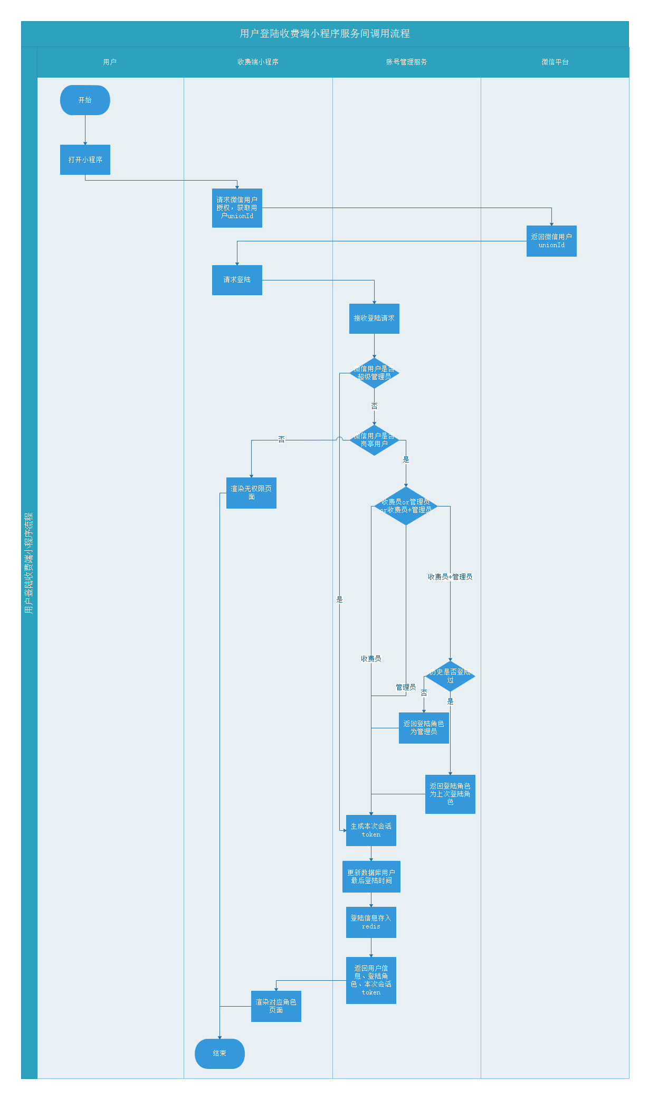

领域对象
无

数据库表
park_super_user
park_super_user_device_park_mapping
park_sentry_user
park_sentry_user_device_park_mapping

退出登陆

功能说明
用户在收费端小程序进行退出登陆操作。

业务规则
- 收费员退出登陆不清理当班记录，下次登陆后显示“工作中”。
- 退出登陆时，删除redis中用户token凭证。

流程设计
无

领域对象
无

数据库表
park_super_user
park_sentry_user

个人中心

选通道上班

功能说明
收费员在收费端小程序选择通道上班。

业务规则
- 收费员当前没有当班记录，处于“休息中”。
- 只能选择有权限的停车场通道。
- 只能选择当前未被其他收费员管理的通道。

流程设计
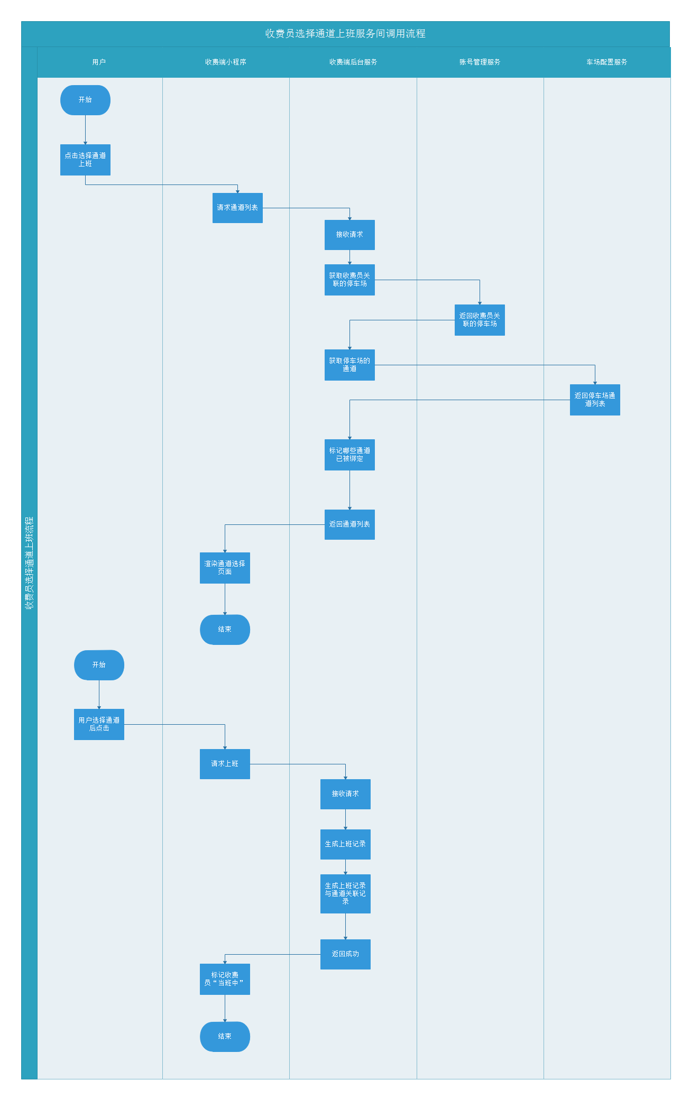

领域对象
无

数据库表
park_on_duty
park_on_duty_channel_mapping

当班状态及汇总

功能说明
收费员在收费端小程序查看当班状态和汇总信息。

业务规则
- 查到当前当班记录，当班状态为“上班中”；没有则为“休息中”。
- 没有当班记录，汇总信息均为“-”。

流程设计
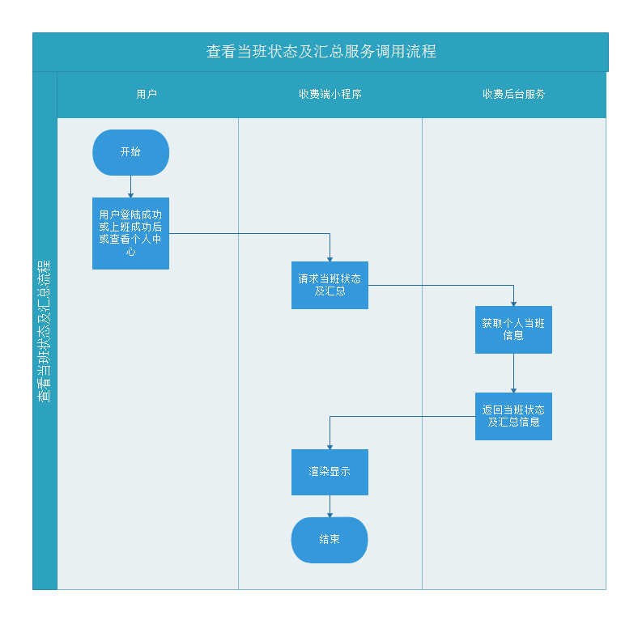

领域对象
无

数据库表
park_on_duty

扫码交接班

功能说明
交班收费员出示“交班二维码”，接班收费员使用微信“扫一扫”或在收费端小程序使用“扫码接班”进行接班，完成交接班流程。

业务规则
- 交班收费员出示的“交班二维码”包含交班收费员标记，且可扫码直接打开小程序。
- 接班收费员使用微信“扫一扫”进行接班，先走登陆流程。
- 交接成功后，交班收费员可收到成功提示，状态为休息中但不退出登陆；接班收费员进入“工作中”状态。

流程设计
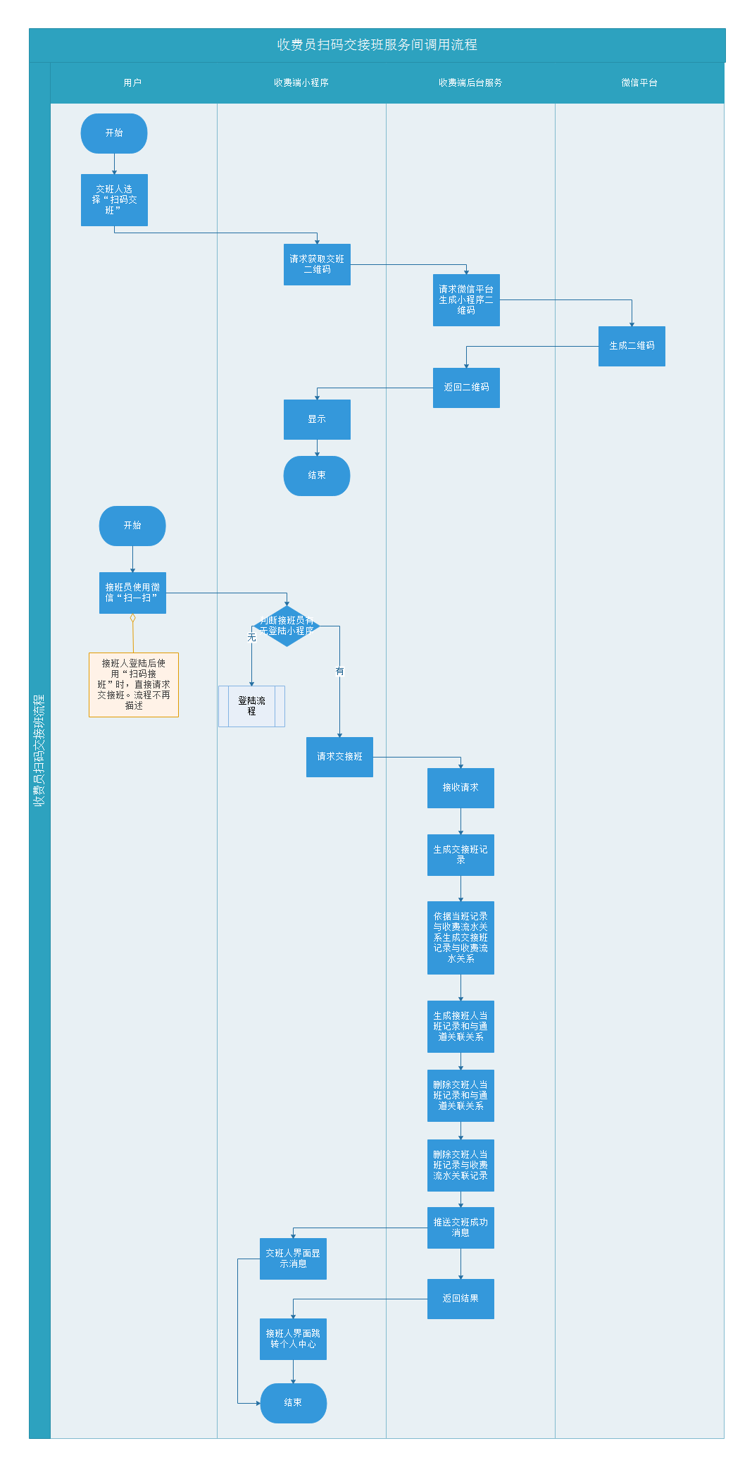

领域对象
无

数据库表
park_on_duty
park_on_duty_channel_mapping
park_on_duty_parking_bill_mapping
park_cloud_shift_record
park_cloud_shift_record_parking_bill_mapping

直接下班

功能说明
收费员在微信小程序直接下班。

业务规则
- “上班中”状态的收费员才能下班。
- 只下班不退出登陆。

流程设计
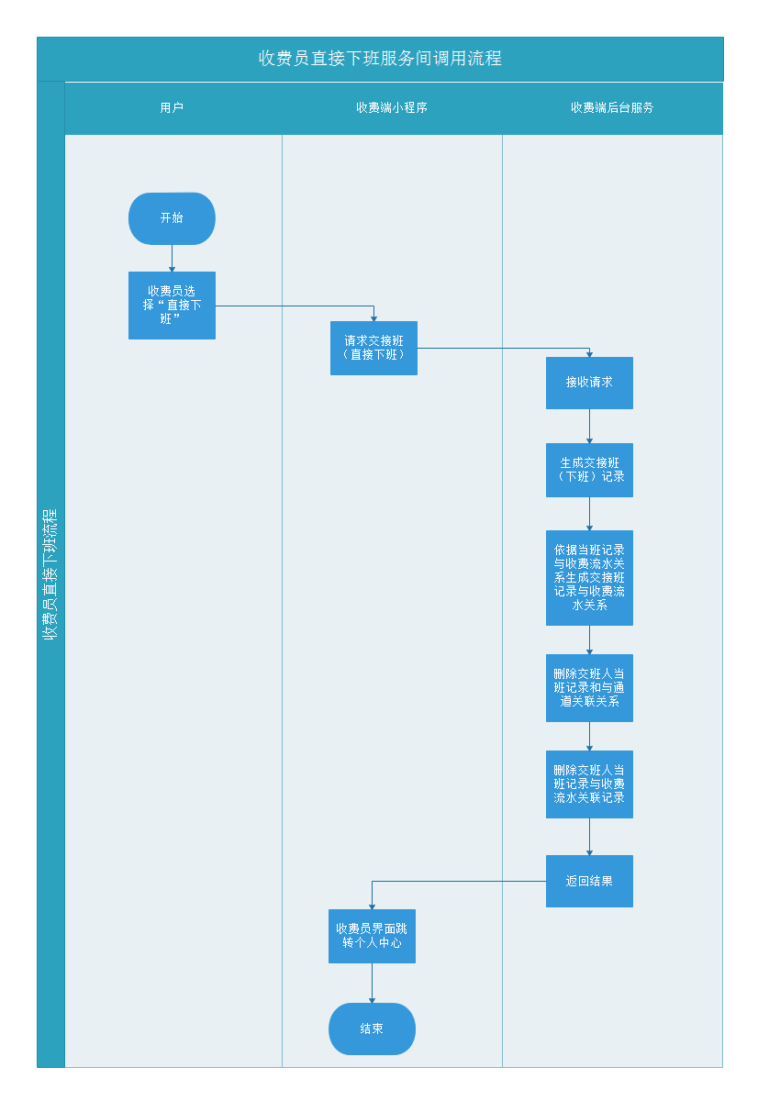

领域对象
无

数据库表
park_on_duty
park_on_duty_channel_mapping
park_on_duty_parking_bill_mapping
park_cloud_shift_record
park_cloud_shift_record_parking_bill_mapping

查看收费汇总

功能说明
收费员在微信小程序查看当班收费汇总及历史当班收费汇总。

业务规则
- 第一条显示当前当班收费汇总信息。
- 第二条开始展示历史当班收费汇总信息，按交接班时间倒序展示。

流程设计
无

领域对象
无

数据库表
park_on_duty
park_on_duty_parking_bill_mapping
park_cloud_shift_record
park_cloud_shift_record_parking_bill_mapping

查看实收流水

功能说明
收费员在微信小程序查看某条收费汇总的实收流水。

业务规则
- 当前当班实收流水和历史当班实收流水分表查询。
- 实收流水按收费时间倒序展示。

流程设计
无

领域对象
无

数据库表
park_on_duty
park_on_duty_parking_bill_mapping
park_cloud_shift_record
park_cloud_shift_record_parking_bill_mapping

消息

查看我的消息

功能说明
收费员在收费端小程序查看“我的消息”。

业务规则
- 查看时，小程序请求后台获取指定收费员当前所有未处理消息。

流程设计
无

领域对象
无

数据库表
park_sentry_duty_message
park_sentry_message_push

进车/出车消息推送

功能说明
车辆进场/出场时系统判断不开闸，记录此进车/出车消息并推送给管理此通道的当班收费员微信和收费端小程序。

业务规则
- 只有进场/出场不开闸才推送消息。
- 消息均保存。
- 消息入库后，即返回推送端成功。
- 只推送给管理此通道的当班收费员。
- 无人当班消息不推送。

流程设计
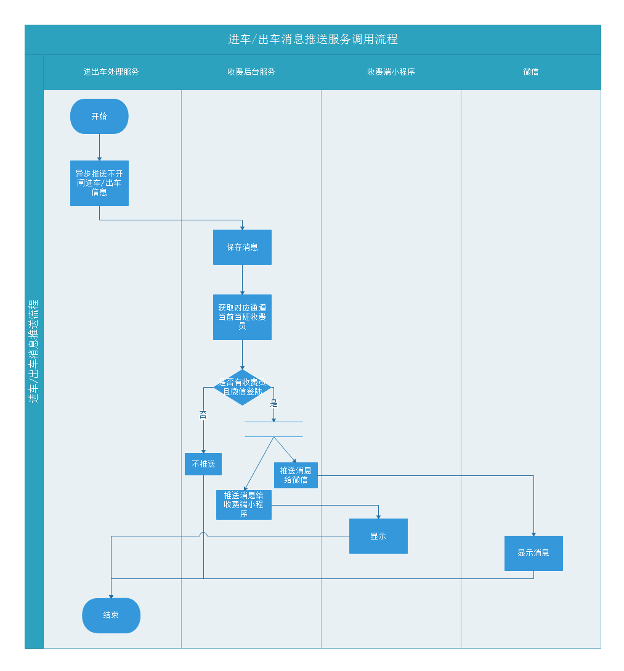

领域对象
无

数据库表
park_sentry_duty_message
park_sentry_message_push

查看进车/出车消息

功能说明
收费员点击进车/出车消息，打开进车/出车消息详情。

业务规则
- 未处理消息均可点击查看。
- 小程序按“消息类型”展示可操作按钮。
- 未处理消息可进行“校正”、“抓拍”、“登记放行”、“收费放行”、“异常放行”等操作。

流程设计
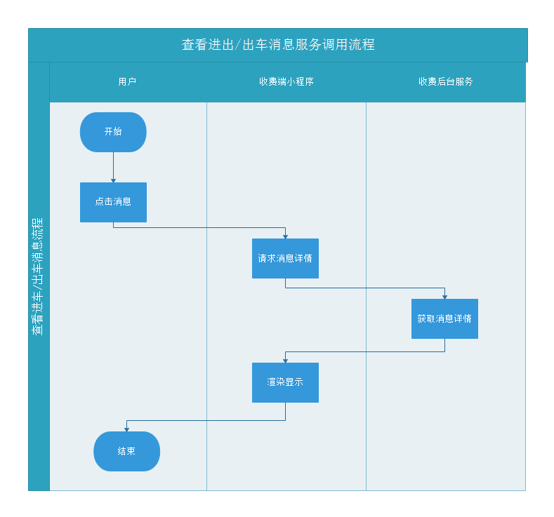

领域对象
无

数据库表
park_sentry_duty_message
park_sentry_message_push

登记放行

功能说明
收费员微信终端登记放行当前进场车辆。

业务规则
- 确认放行后标记消息为已处理。
- 同步请求。

流程设计
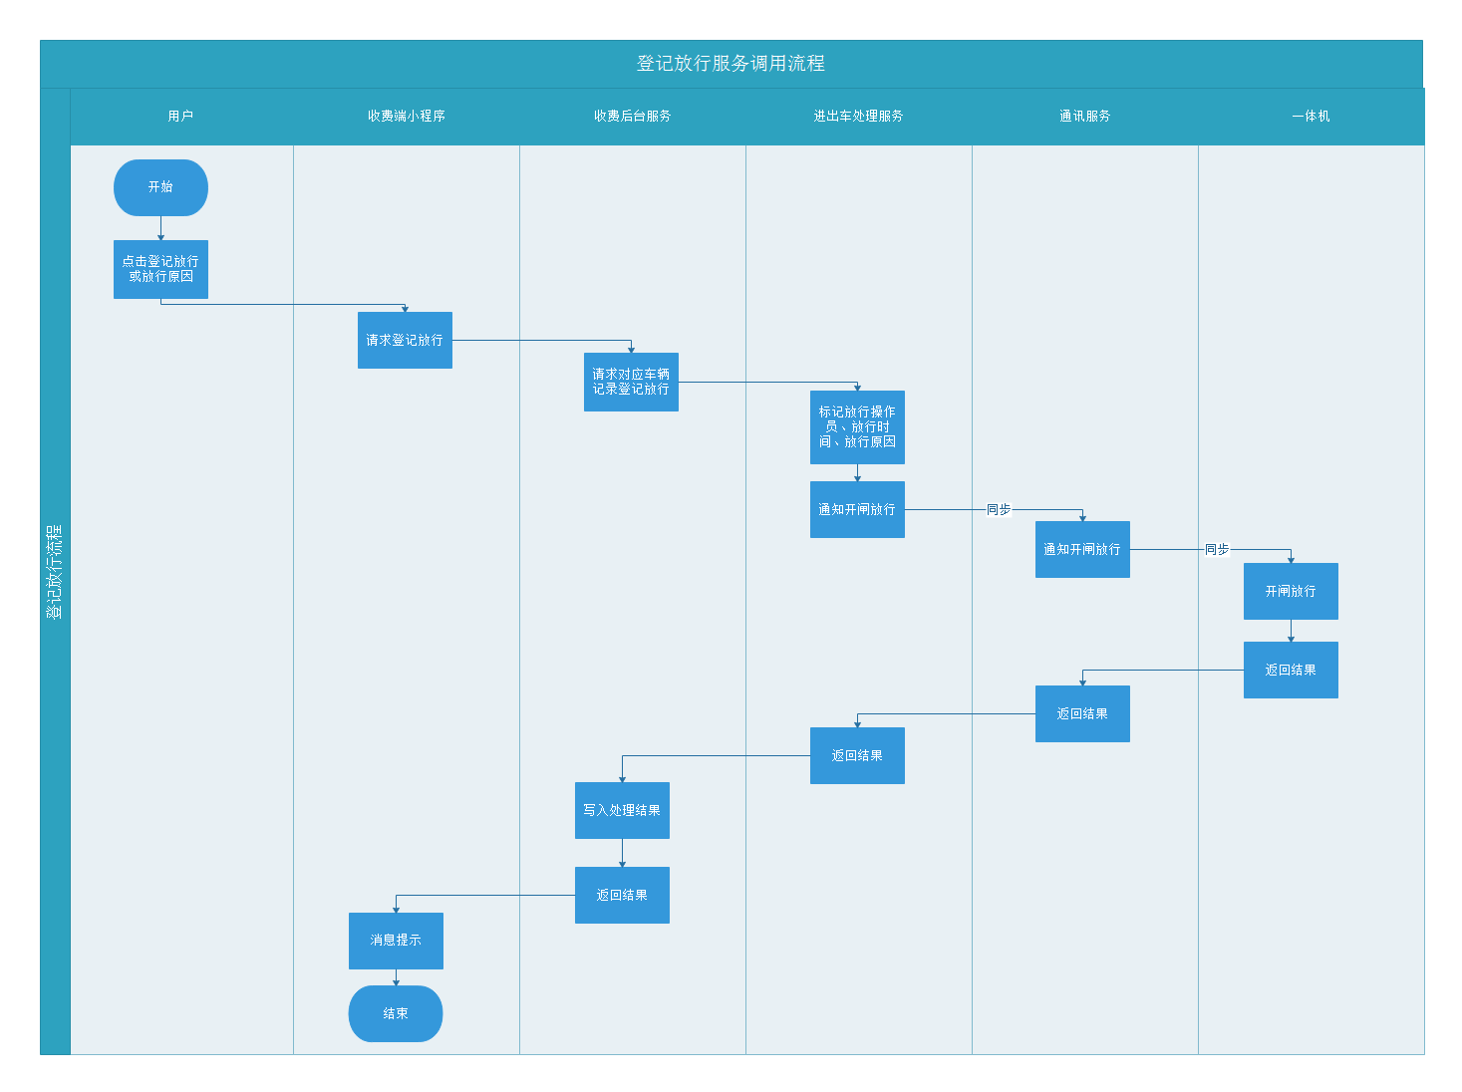

领域对象
无

数据库表
park_sentry_duty_message
park_sentry_message_push

进场前校正

功能说明
收费员微信终端校正当前进车记录车牌号。

业务规则
- 页面判断校正车牌号是否满足规则。
- 收费员校正后，系统自动重走进场流程。处理完成后，页面刷新。
- 校正后，若系统开闸，标记进车消息为已处理；若系统不开闸，刷新消息详情页面，等待收费员继续处理。

流程设计
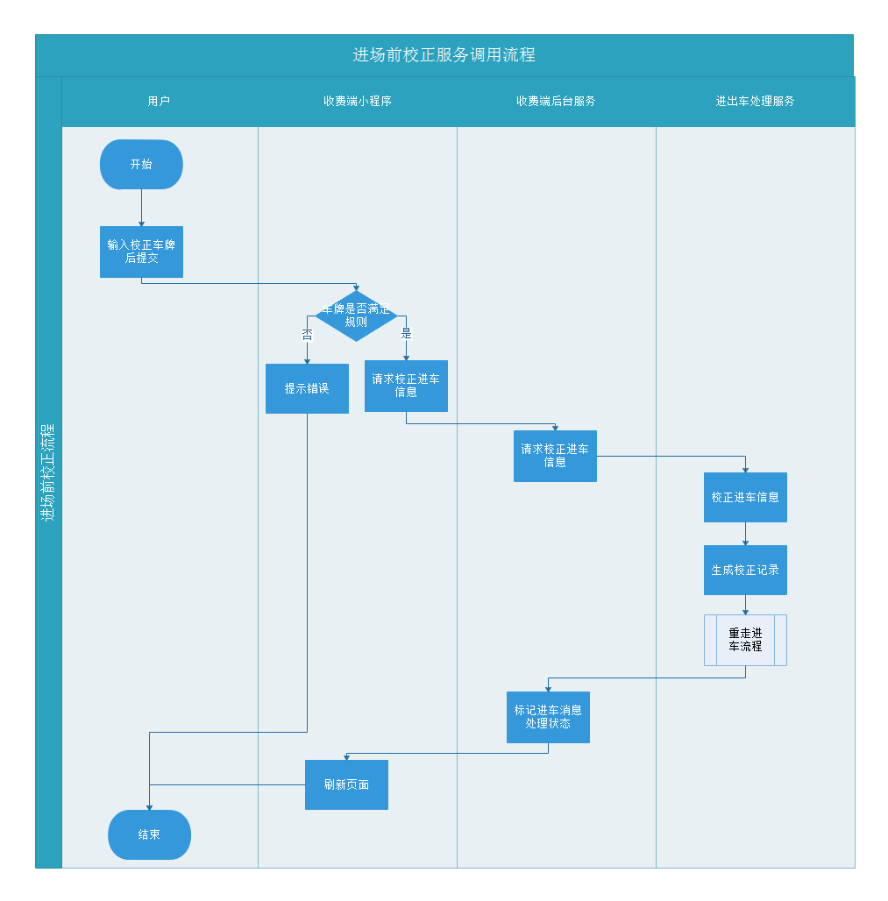

领域对象
无

数据库表
无

进车消息内抓拍

功能说明
收费员在收费端小程序处理进车消息时，手动触发抓拍。

业务规则
- 系统实时同步请求一体机抓拍。
- 依据抓拍结果重走进车处理流程。
- 处理完成后，实时刷新处理结果。

流程设计
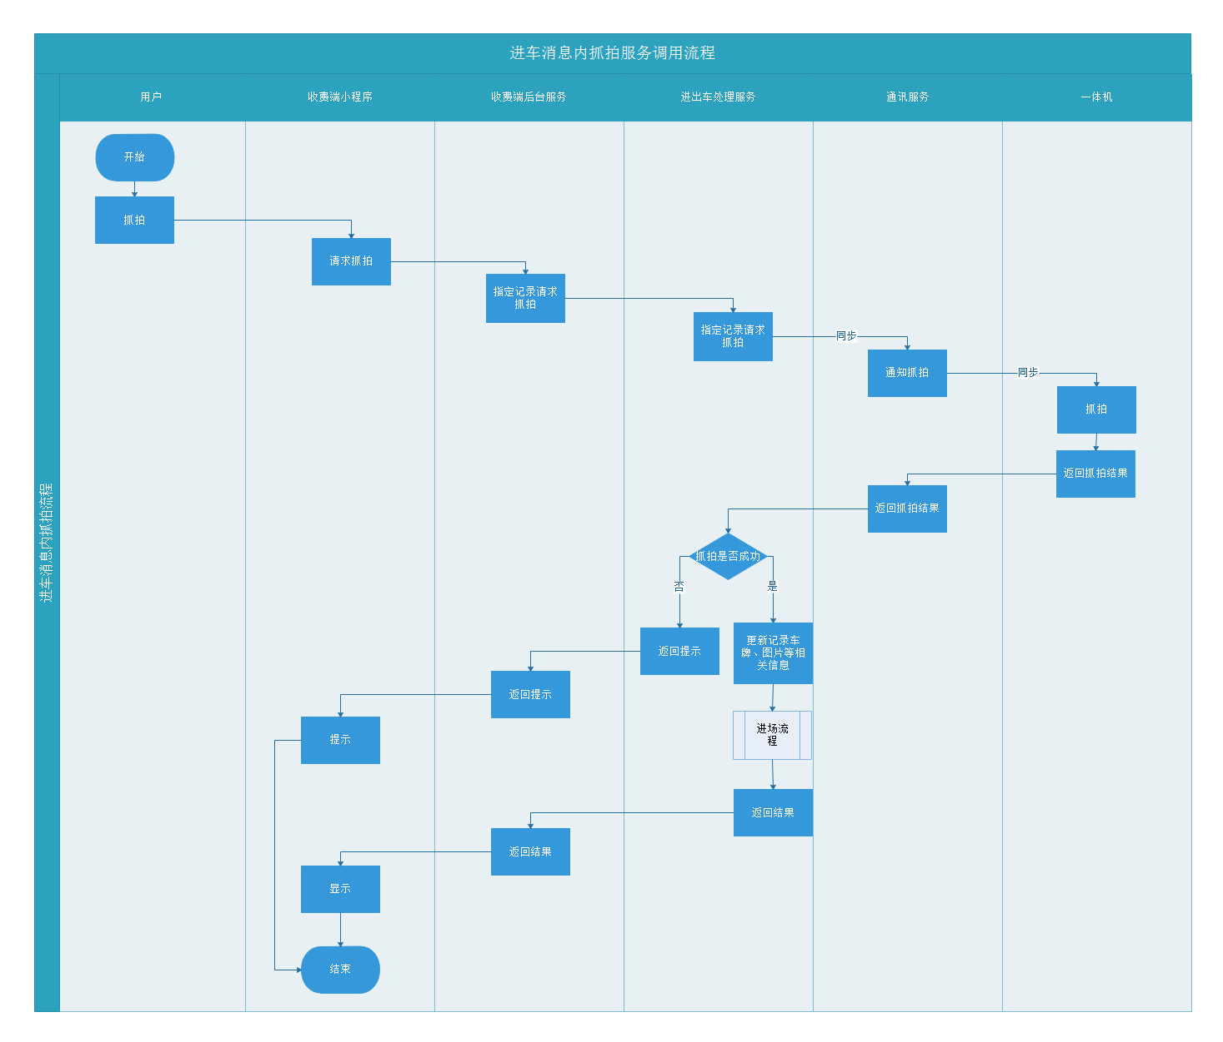

领域对象
无

数据库表
无

出场前校正

功能说明
收费员在收费端小程序校正当前出车记录车牌号，校正后系统重走出车流程。

业务规则
- 页面判断校正车牌号是否满足规则。
- 收费员校正后，系统自动重走出场流程。处理完成后，页面刷新。
- 校正后，若系统开闸，标记进车消息为已处理；若不开闸，等待收费员继续处理。

流程设计
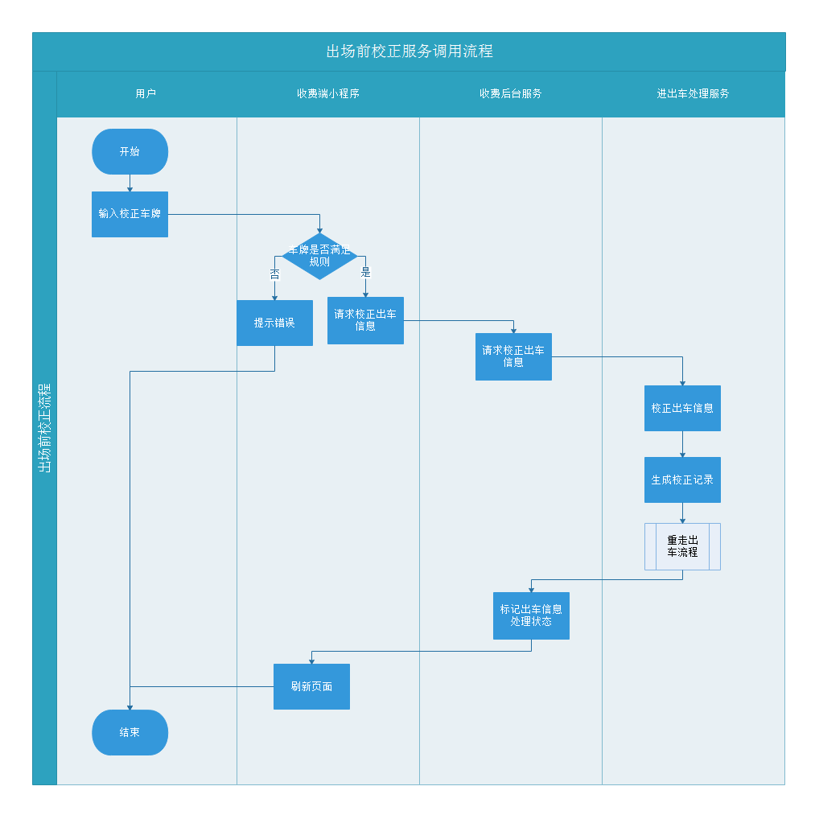

领域对象
无

数据库表
无

出车消息内抓拍

功能说明
收费员在收费端小程序处理出车消息时，手动触发出场抓拍。

业务规则
- 系统实时同步请求一体机抓拍。
- 出车抓拍后，更新出车记录，重走出车处理流程。
- 处理完成后，实时刷新页面。

流程设计
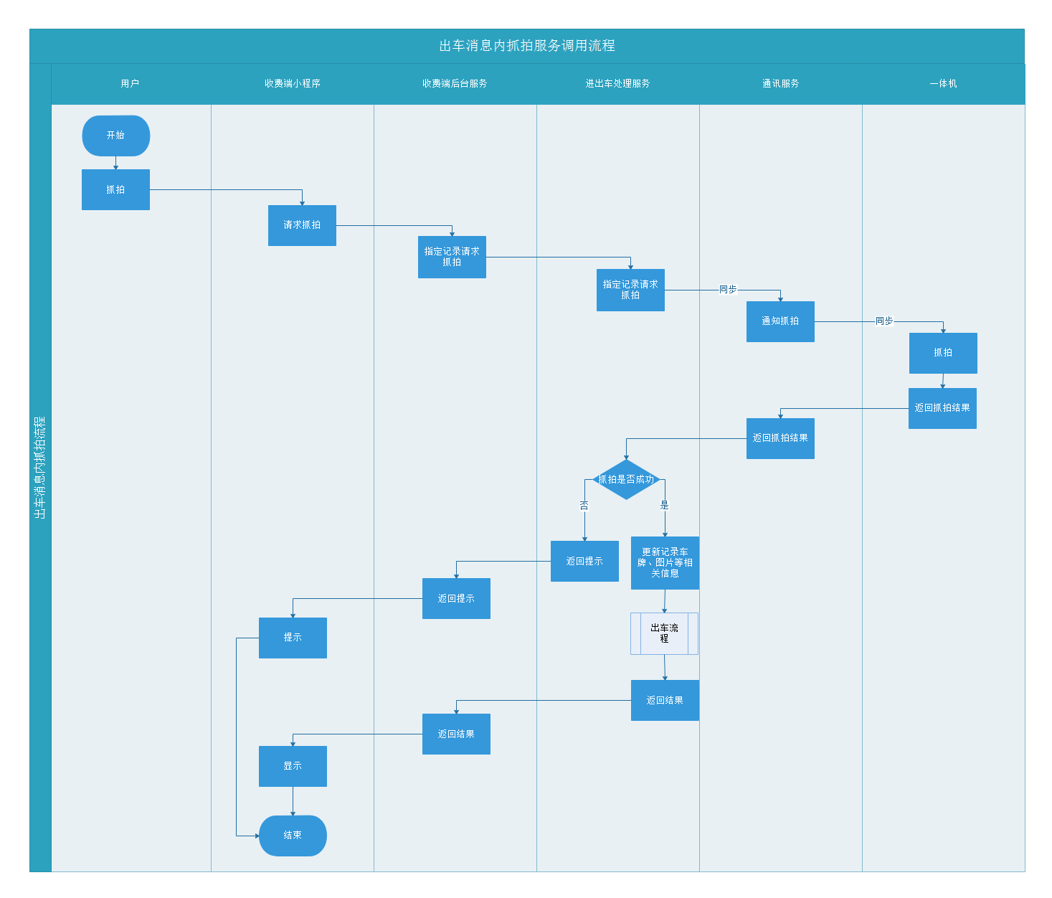

领域对象
无

数据库表
无

收费放行/异常放行

功能说明
收费员在收费端小程序收费放行/异常放行出车车辆。

业务规则
- 只允许收费放行当前通道正在处理的出车记录。

流程设计
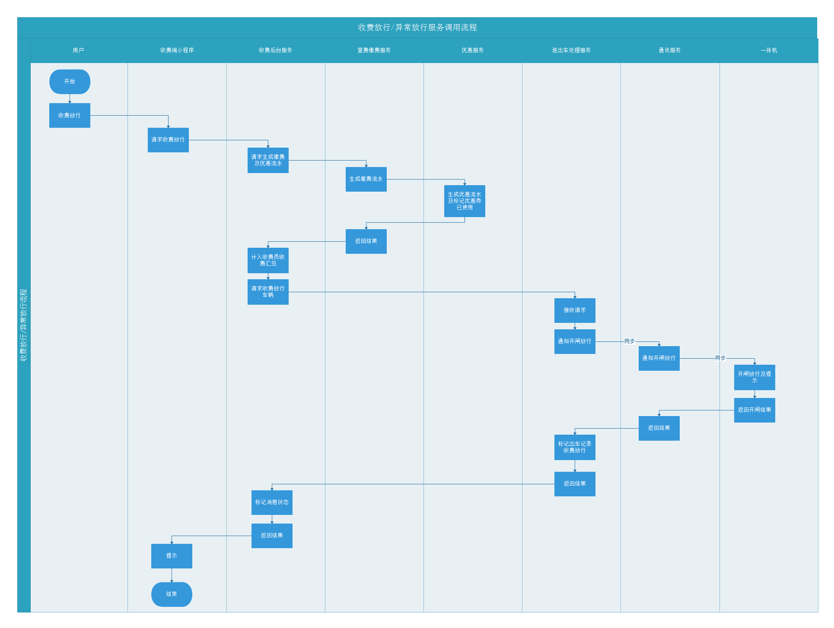

领域对象
无

数据库表
park_show_message
park_on_duty
park_on_duty_parking_bill_mapping
realtime_car_in_out

选择车辆类型/优惠

功能说明
收费员在收费端小程序对出车记录选择车辆类型或优惠，重新计费。

业务规则
无

流程设计
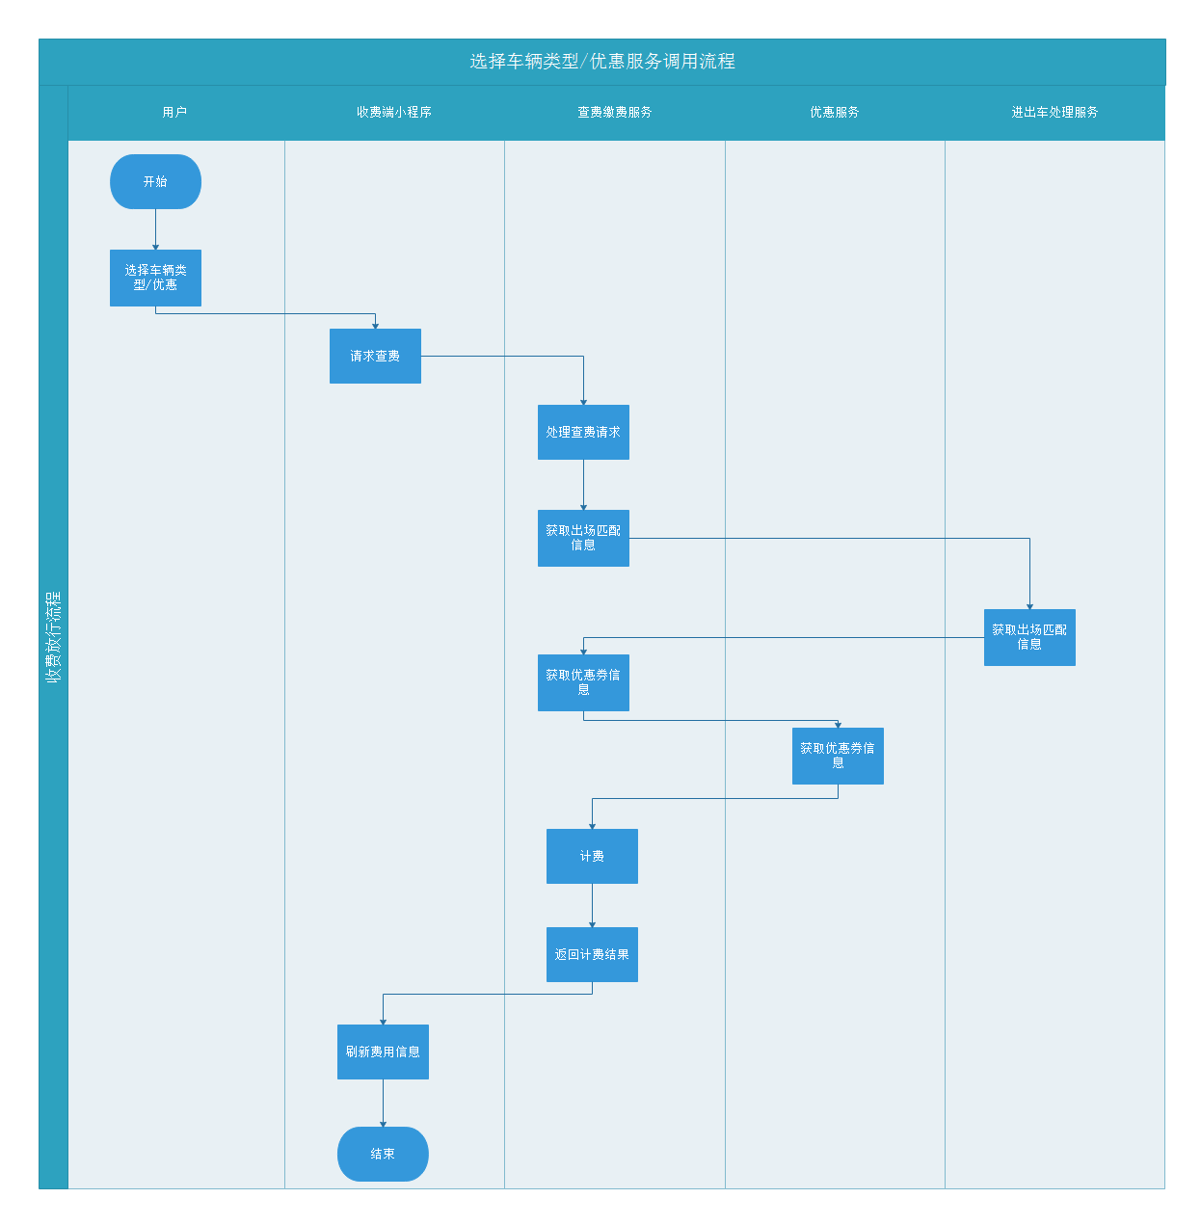

领域对象
无

数据库表
无

查看抓拍通道列表

功能说明
收费员在收费端小程序“我的消息”点击“抓拍”按钮，左右滑动查看自己管理的通道，并可进行抓拍操作。

业务规则
- 只能查看收费员管理的通道

流程设计
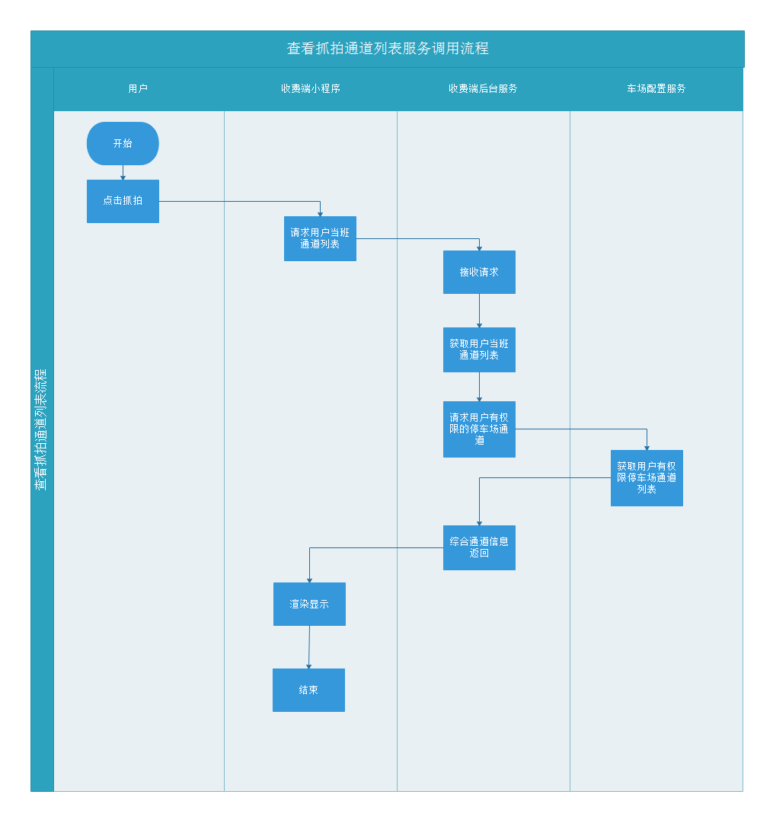

领域对象
无

数据库表
无

抓拍

功能说明
收费员在收费端小程序，对指定通道进行抓拍操作。

业务规则
- 实时同步请求一体机抓拍，实时展示抓拍结果。
- 抓拍后，一体机触发进车或出车请求。

流程设计
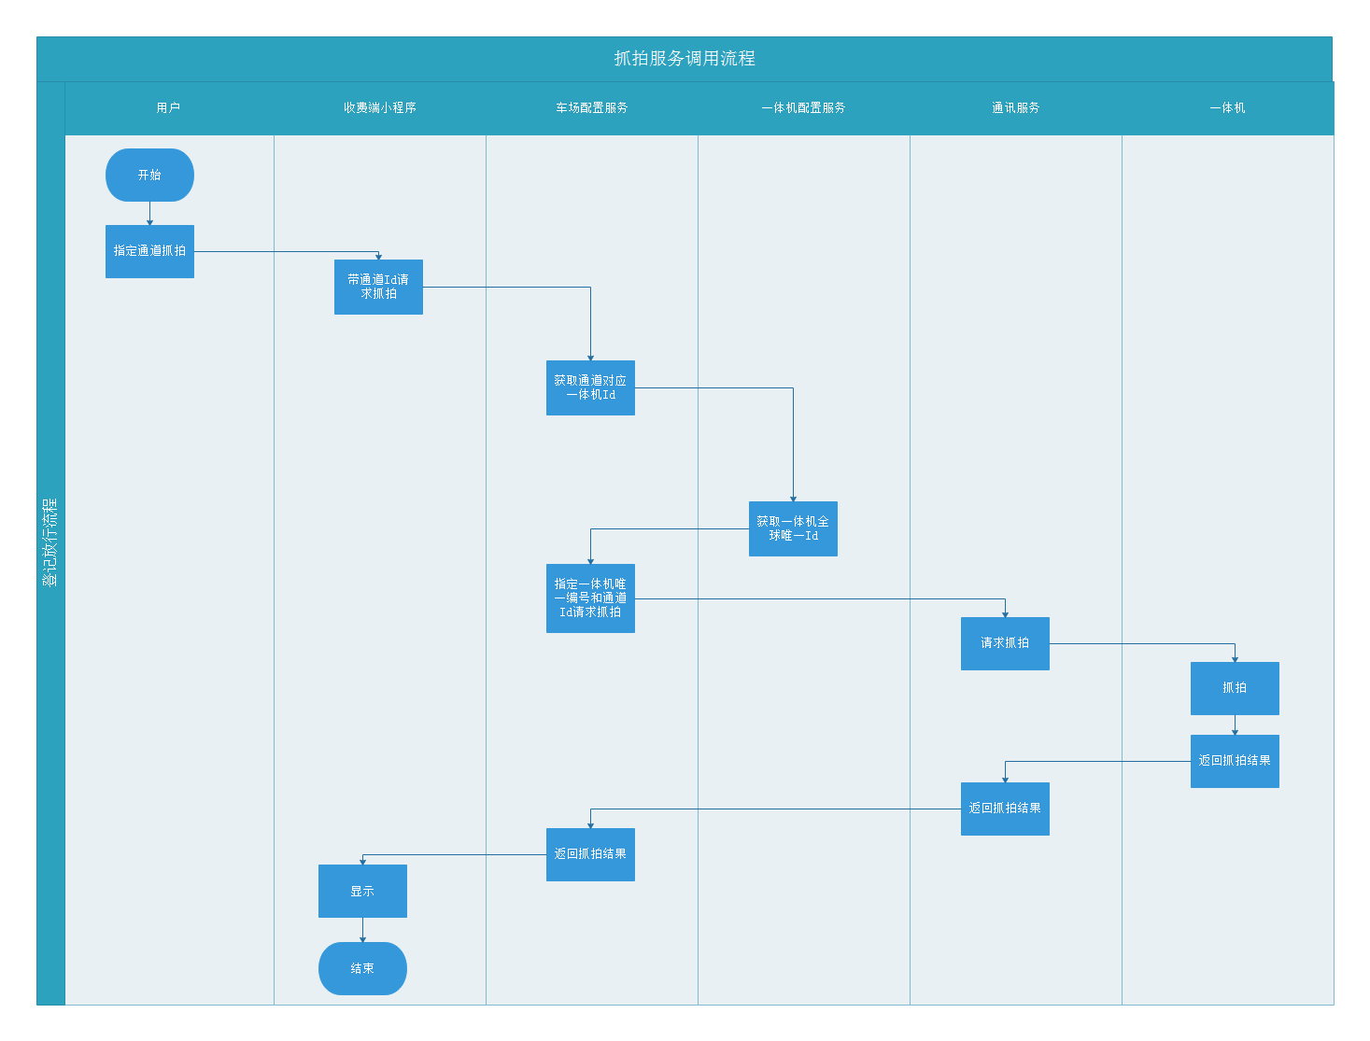

领域对象
无

数据库表
无

历史消息

功能说明
收费员在收费端小程序点击“历史消息”按钮，查看当班已处理的消息列表。

业务规则
- 当班已处理消息即为历史消息。
- 按处理时间倒序排序。

流程设计
无

领域对象
无

数据库表
无

查看历史消息详情

功能说明
收费员在收费端小程序“历史消息”列表，点击查看某条消息详情。

业务规则
无

流程设计
无

领域对象
无

数据库表
无

个人中心

选通道上班

功能说明
收费员在收费端小程序选择通道上班。

业务规则
- 收费员当前没有当班记录，处于“休息中”。
- 只能选择有权限的停车场通道。
- 只能选择当前未被其他收费员管理的通道。

流程设计

领域对象
无

数据库表
park_on_duty
park_on_duty_channel_mapping

当班状态及汇总

功能说明
收费员在收费端小程序查看当班状态和汇总信息。

业务规则
- 查到当前当班记录，当班状态为“上班中”；没有则为“休息中”。
- 没有当班记录，汇总信息均为“-”。

流程设计

领域对象
无

数据库表
park_on_duty

扫码交接班

功能说明
交班收费员出示“交班二维码”，接班收费员使用微信“扫一扫”或在收费端小程序使用“扫码接班”进行接班，完成交接班流程。

业务规则
- 交班收费员出示的“交班二维码”包含交班收费员标记，且可扫码直接打开小程序。
- 接班收费员使用微信“扫一扫”进行接班，先走登陆流程。
- 交接成功后，交班收费员可收到成功提示，状态为休息中但不退出登陆；接班收费员进入“工作中”状态。

流程设计

领域对象
无

数据库表
park_on_duty
park_on_duty_channel_mapping
park_on_duty_parking_bill_mapping
park_cloud_shift_record
park_cloud_shift_record_parking_bill_mapping

直接下班

功能说明
收费员在微信小程序直接下班。

业务规则
- “上班中”状态的收费员才能下班。
- 只下班不退出登陆。

流程设计

领域对象
无

数据库表
park_on_duty
park_on_duty_channel_mapping
park_on_duty_parking_bill_mapping
park_cloud_shift_record
park_cloud_shift_record_parking_bill_mapping

查看收费汇总

功能说明
收费员在微信小程序查看当班收费汇总及历史当班收费汇总。

业务规则
- 第一条显示当前当班收费汇总信息。
- 第二条开始展示历史当班收费汇总信息，按交接班时间倒序展示。

流程设计
无

领域对象
无

数据库表
park_on_duty
park_on_duty_parking_bill_mapping
park_cloud_shift_record
park_cloud_shift_record_parking_bill_mapping

查看实收流水

功能说明
收费员在微信小程序查看某条收费汇总的实收流水。

业务规则
- 当前当班实收流水和历史当班实收流水分表查询。
- 实收流水按收费时间倒序展示。

流程设计
无

领域对象
无

数据库表
park_on_duty
park_on_duty_parking_bill_mapping
park_cloud_shift_record
park_cloud_shift_record_parking_bill_mapping

一体机配置

扫一体机二维码

功能说明
用户使用微信扫一体机二维码进入收费端小程序，关联通道到一体机及设置一体机主控板IP相关信息和摄像枪IP相关信息。

业务规则
- 扫一体机二维码可直接打开收费端小程序。
- 用户有设置一体机权限。
- 若用户已绑定微信账号，直接微信登录并跳转至一体机关联通道页面；若用户未绑定微信账号，跳转到登录页面，用户输入用户名密码登录后，自动绑定微信账号，同时自动跳转至一体机关联通道页面。
- 若平台找不到指定一体机4G连接，页面提示“找不到平台与设备4G通讯连接，请检查网络”。
- 若首次配置一体机，展示一体机编号、一体机名称输入框（默认填入【通道名称】+一体机）用户有权限的停车场列表、通道列表、主板IP输入框、子网掩码输入框、默认网关输入框、及扫码添加枪按钮。
- 用户点击扫码添加枪按钮，扫枪身码后，页面生成一条枪条目：枪名称输入框（默认填入【通道名称】+摄像枪+【数字编号】）枪编号、IP输入框、子网掩码输入框、默认网关输入框。
- 用户可扫码添加多个枪条目。
- 若再次配置一体机，展示一体机编号、已绑定的停车场、通道、主板IP、子网掩码、默认网关等信息，信息可编辑。管理的枪列表，每个枪列表条目展示枪编号、IP、子网掩码、默认网关等信息。枪列表末尾展示扫码添加枪按钮。

流程设计
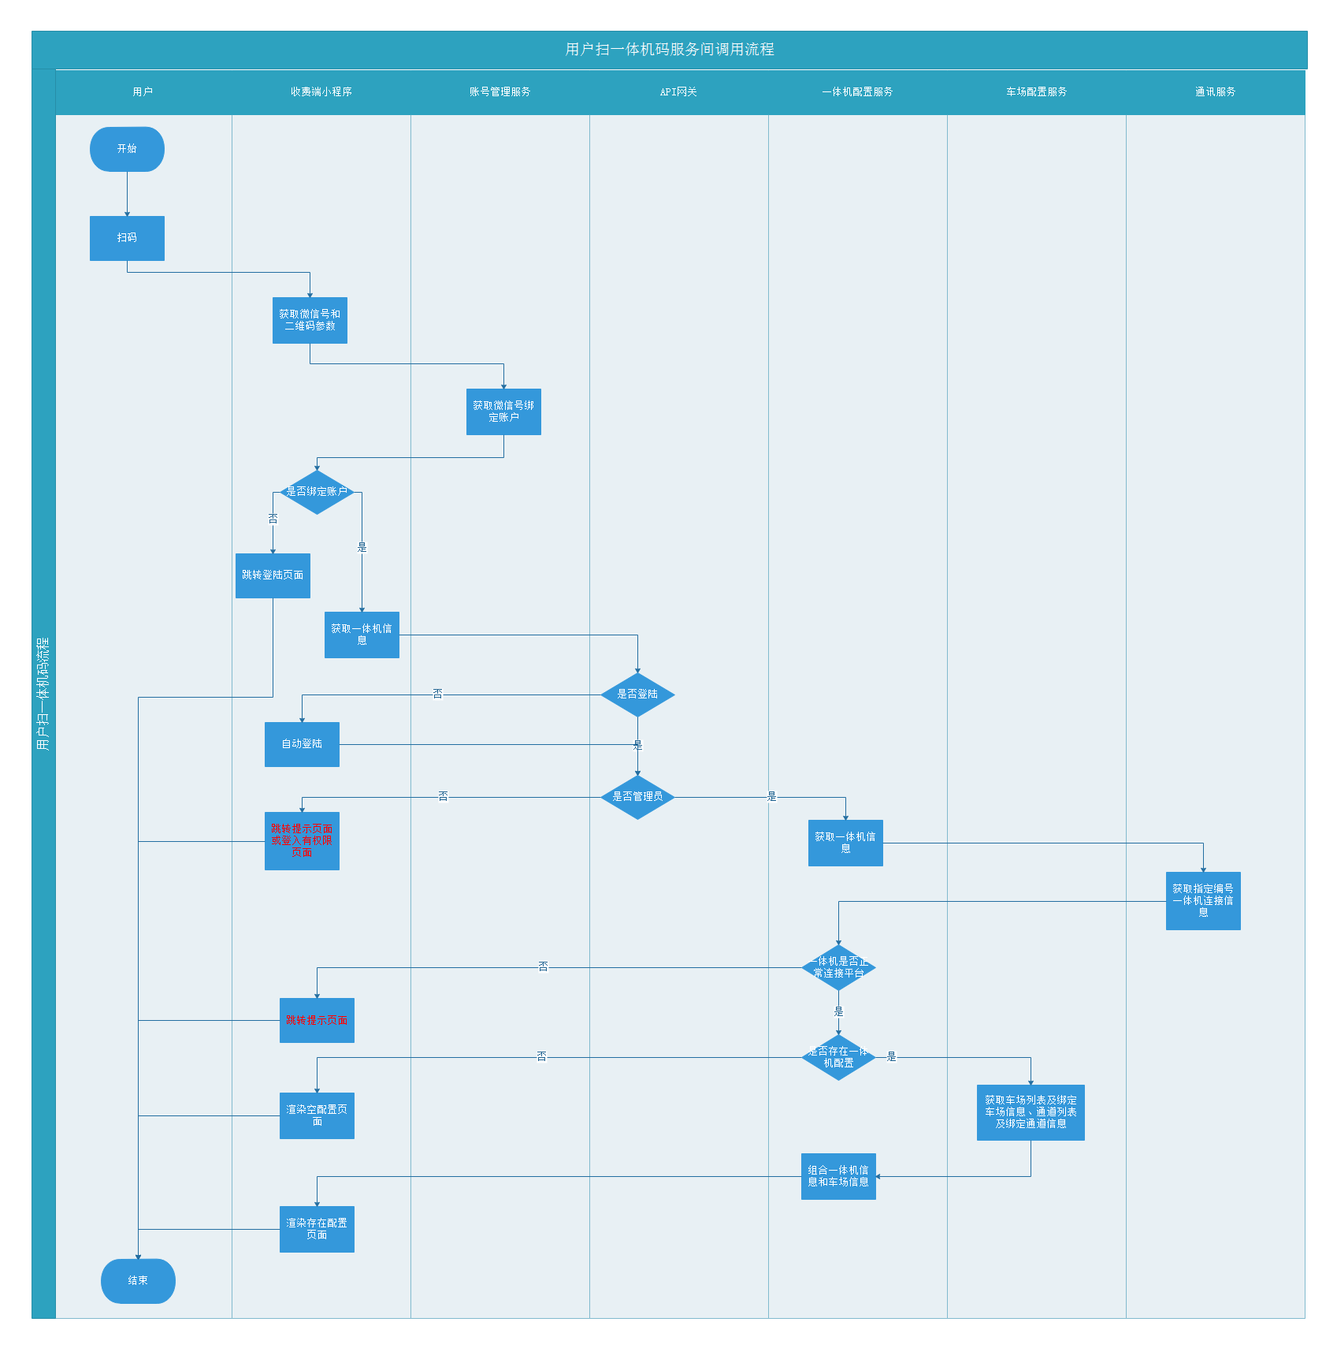

领域对象
无

数据库表
无

设置一体机及摄像枪

功能说明
用户在收费端小程序一体机设置页面，关联通道到一体机及设置一体机主控板IP相关信息和摄像枪IP相关信息。用户提交后，系统将设置入库，同时通知一体机设置信息。

业务规则
- 用户有设置一体机权限。
- 页面校验IP、子网掩码、默认网关格式。
- 一体机名称不允许重复。
- 摄像枪名称不允许重复。
- 若一体机不存在则新增，存在则更新。
- 新增一体机时自动生成32位secret，后续通讯加secret进行md5签名和验证。（也可以考虑用唯一编号作签名secret？？？）
- 更新一体机时，secret保持不变。

流程设计
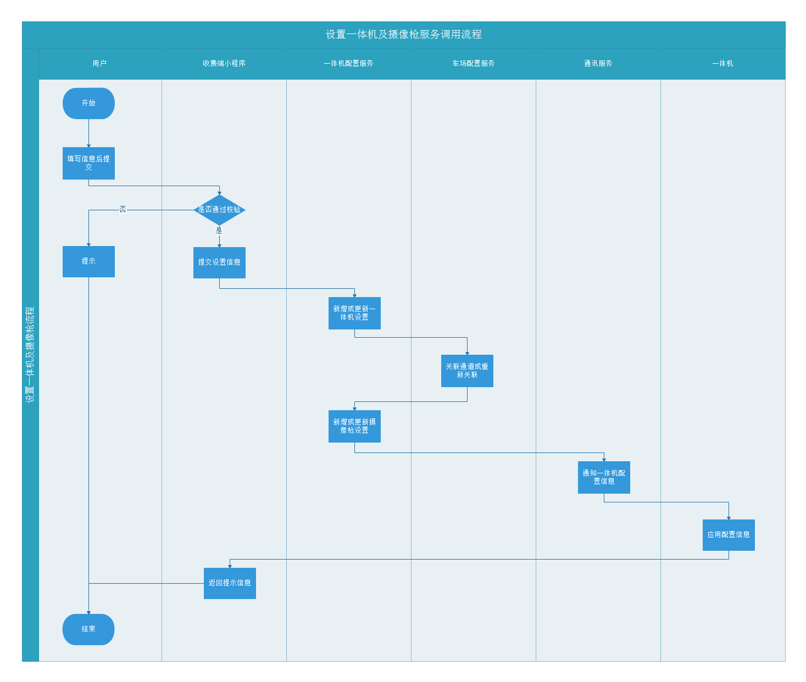

领域对象
无

数据库表
无

收费端小程序-超级管理员

登陆/退出
参考3.11.1描述

选择停车场

停车场列表

功能说明
用户在收费端小程序经过登录流程后，判断是超管，获取到车场信息，如果只有一个停车场就直接到个人中心，多个的话进入到选择停车场列表页面，展示相关车场信息

业务规则
- 用户为超级管理员时，才弹出该列表页面。
- 没有配置的车场需要显示状态为未初始化。
- 选择某个车场后进入个人中心界面。

流程设计
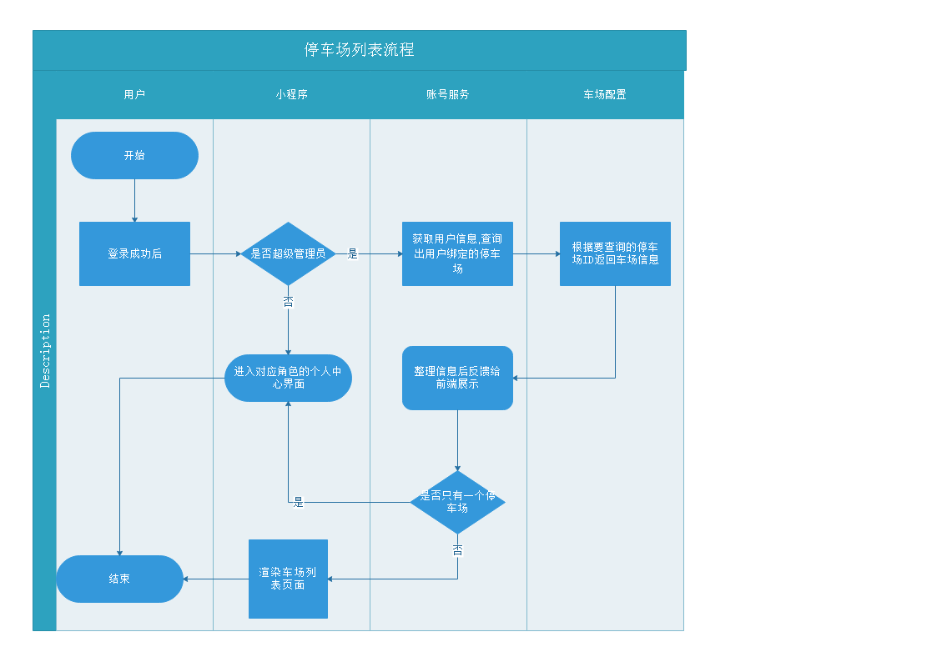

领域对象
无

数据库表
park_super_user
park_super_user_device_park_mapping
Tbl_device_parking

个人中心

用户信息

功能说明
用户在收费端小程序登录后选择停车场，进入个人中心页面。展示个人信息

业务规则
- 显示用户角色
- 显示当前所选择停车场名称。
- 点击切换进入车场选择界面。

流程设计
无

领域对象
无

数据库表
park_super_user
park_super_user_device_park_mapping
Tbl_device_parking

停车场管理

功能说明
用户点击停车场管理，进入车场信息页面。展示车场基本信息，可修改相关信息.可以开启、关闭、增加自定义进/出口自定义放行原因。

业务规则
- 可编辑输入的数据的格式校验
- 开启满位限行开关会弹出小界面编辑相关数据项
- 自定义入口/出口放行原因开启后可进行新增多个放行原因
- 进入自定义入口/出口放行原因界面后,开启状态下需要展示已保存的放行原因。

流程设计
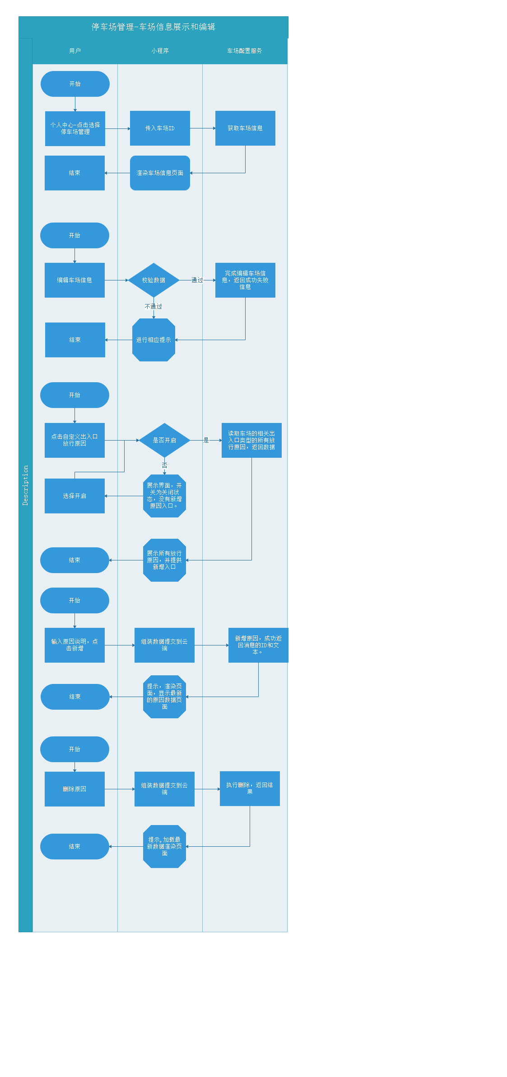

领域对象
无

数据库表
park_cloud_detail
tbl_device_parking
park_cloud_release_reason

通道配置

功能说明
用户在收费端小程序点击通道配置，进入通道列表页面。展示通道的名字和状态.
开启某个通道配置后弹出通道的详细信息，可进行编辑操作。

业务规则
- 通道列表需要展示列表名字和状态
- 通道禁用状态不显示通道详细信息，开启后展示通道详情。
- 通道名称不可编辑。

流程设计
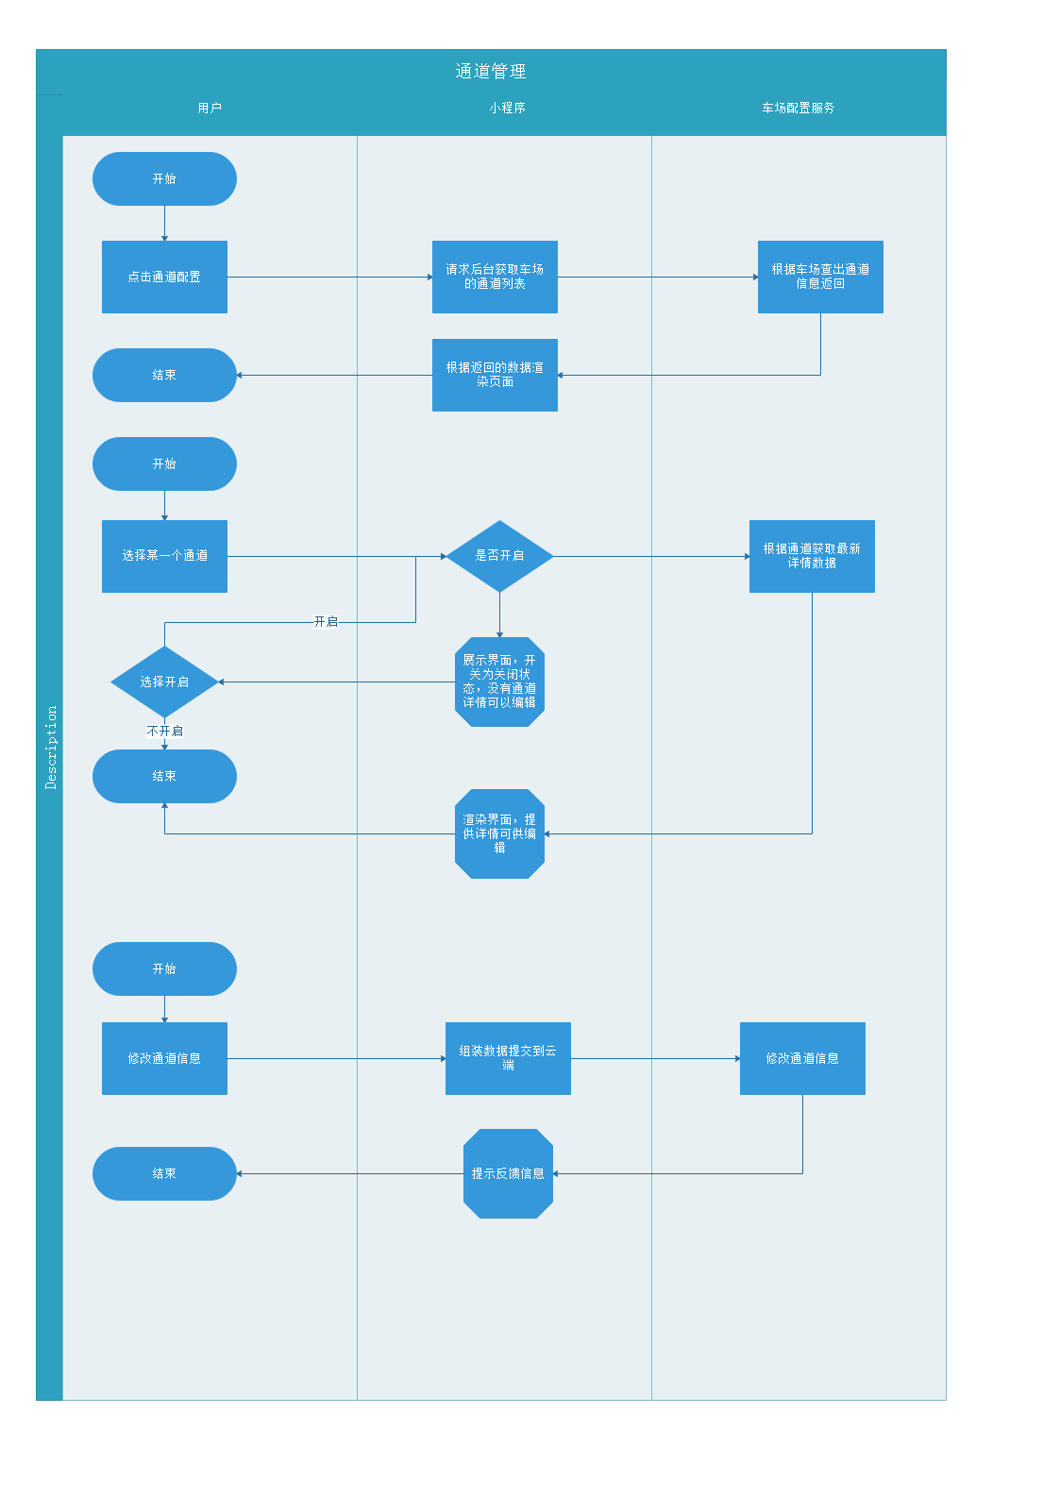

领域对象
无

数据库表
park_super_user
park_super_user_device_park_mapping
Tbl_device_parking

设备配置-添加设备

功能说明
用户在收费端小程序点击设备配置，进入设备列表页面。展示每个通道的名字，通道下有设备信息的则提供设备的删除按钮，没有设备的在通道上提供添加设备按钮。
点击添加设备-扫描一体机的二维码获取一体机信息，同步获取到摄像枪的信息。点击保存时要把相关设备信息绑定到通道上，保存到云端，并且告知一体机设备。

业务规则
- 已经配置了一体机和摄像枪的通道，不显示添加设备这个按钮，而是显示绑定了的一体机和摄像枪信息和状态，在一体机上有个删除按钮。
- 一体机的名称和IP地址、网关、子网掩码可以进行编辑保存。摄像枪只有名称可以修改，其他信息为只读。
- 一体机和摄像枪名称默认为 通道名+‘一体机/摄像枪’
- 移动状态和网络状态由一体机同步返回。
- 设备的操作需要同步发送至一体机。
- 目前通道和一体机是一对一的关系。一个通道只能绑定一个一体机设备。
- 整个添加设备保存过程保持数据一致性，由一体机配置控制处在一个事务当中，被调用的服务返回任何异常或返回失败都不保存设备数据。

流程设计
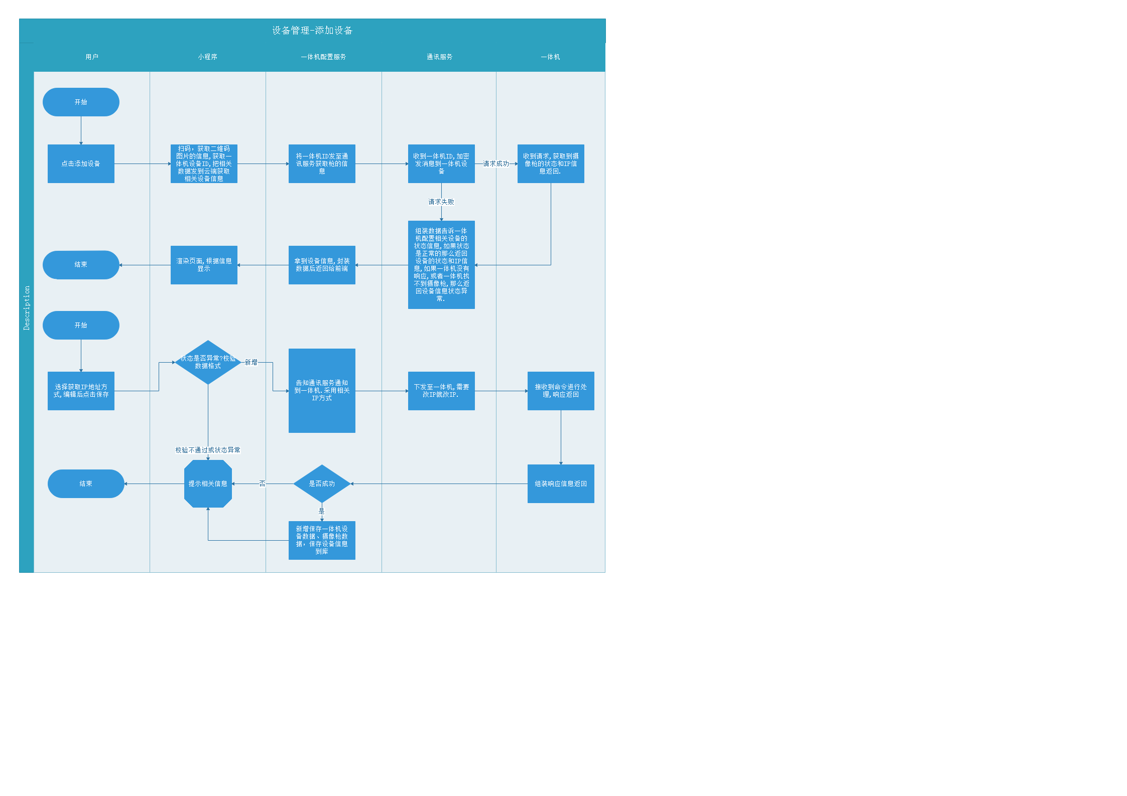

领域对象
无

数据库表
PARK_EQUIPMENT_CHANNEL
park_ytj
PARK_EQUIPMENT_RECOGNITION_CAMERA

设备配置-删除设备

功能说明
用户在小程序上点击设备配置，展示通道列表页面，已经配置过了的通道可以进行删除设备操作然后重新添加设备扫码。

业务规则
- 删除一体机要同时把相关的摄像枪信息也清除。
- 删除设备的操作需要同步发送至一体机。
- 通道名称不可编辑。

流程设计

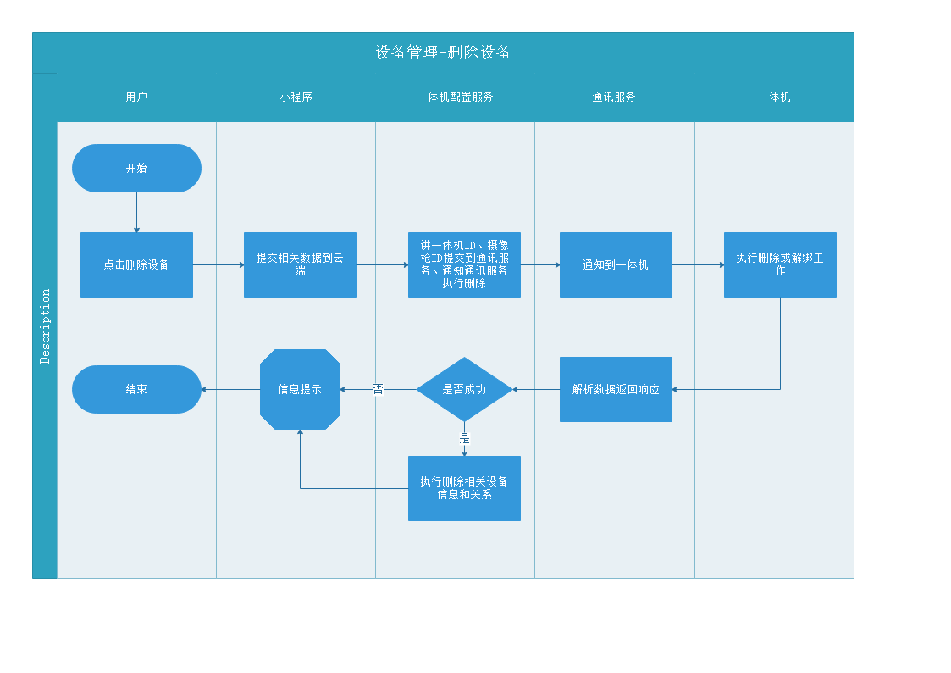领域对象
无

数据库表
PARK_EQUIPMENT_CHANNEL
park_ytj
PARK_EQUIPMENT_RECOGNITION_CAMERA

设备配置-调试

功能说明
用户在收费端小程序点击通道配置，进入通道列表页面。选择绑定了设备的某个通道，在绑定了的摄像枪上点击调试进入摄像枪配置调试抓拍页面，点击抓拍按钮，返回摄像枪抓拍的图片，车牌，抓拍时间信息。

业务规则
- 点击抓拍要同步返回信息

流程设计

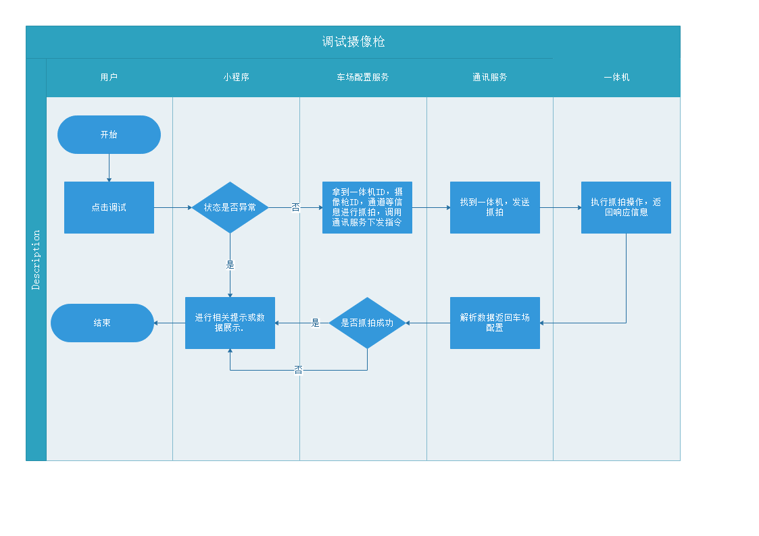领域对象
无

数据库表
无

消息

查看我的消息

功能说明
参考收费员我的消息。

业务规则
- 我的消息只有只读功能。

流程设计
无

领域对象
无

数据库表
park_sentry_duty_message
park_sentry_message_push

中央值守-云停车场升级管理

版本管理

版本列表

功能说明
通过列表方式，展示每个发布的升级的版本信息。并可以通过版本号的下拉框进行检索。

业务规则
- 列表按创建时间降序排列
- 版本号下拉框数据来源自版本记录
- 版本管理的模块和按钮的权限通过AOMP控制

流程设计
无

领域对象
无

数据库表
park_cloud_version_manager

新增修改

功能说明
新增版本和修改版本的信息及升级文件。

业务规则
- 通过AOMP获取创建人/更新人的账号
- 已经制定了计划的不可以修改
- 考虑版本的记录不会很多，【升级安排】自行统计，没有单独开设字段
- 版本号要确保唯一
- AOMP上传的升级包是.ZIP形式，包含了该次一体机升级版本的内容，智泊云通过上传的ZIP包获取MD5，生成md5文件再打一个 版本号.zip包上传至oss.
- 修改版本记录时，升级包最终上传至阿里云的文件名不变，依旧是版本号.zip。相同文件会覆盖的。
- 升级服务提供下载文件API给一体机，用于一体机 HTTP GET下载升级包

流程设计
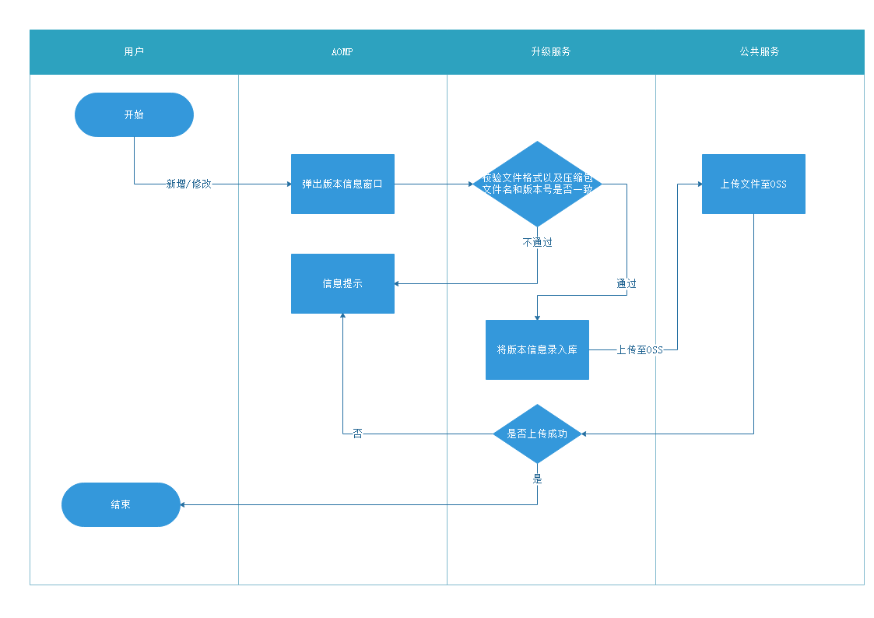

领域对象
无

数据库表
park_cloud_version_manager

删除

功能说明
删除版本的信息及升级文件。

业务规则
- 删除版本升级文件需要删除OSS上的版本文件
- 已经制定了计划的版本不可以删除

流程设计
无

领域对象
无

数据库表
park_cloud_version_manager

升级计划

升级计划列表

功能说明
点击【查看升级计划】，通过列表方式，展示版本的每个发布的计划的升级情况、通道数、计划时间、升级策略等

业务规则
- 列表按计划时间降序排列
- 升级情况-只统计已确认的相关计划详情。
- 重新下发只下发 除已确认-升级成功的详情之外的所有详情、并且更新对应详情的下发时间

流程设计
无

领域对象
无

数据库表
park_cloud_vm_project

制定升级计划

功能说明
点击【制定升级计划】，选择需要升级的通道进行对应的升级策略进行升级。

业务规则
- 无感升级需要一体机在下午4:30重启升级
- 目前不支持版本回退，一体机以确认的指令时间和版本号判断是否升级。例:一体机收到升级到V2.0的版本，执行完成后又收到升级V1.0的版本，那么不予理会，反馈失败，及失败原因。
- 停车场通道树展示已上线的云停车场、已经配置了一体机的通道、并且通道是当前版本未安排的通道。
- 制定计划没有修改和删除功能
- 制定计划后选择了多少通道产生多少计划详情，下发时间以下发指令时间为准
- 不论哪种升级策略，都是异步执行，发送指令至一体机只同步返回响应状态。
- 升级情况需要一体机执行升级流程后进行反馈。升级失败不重复升级。

流程设计
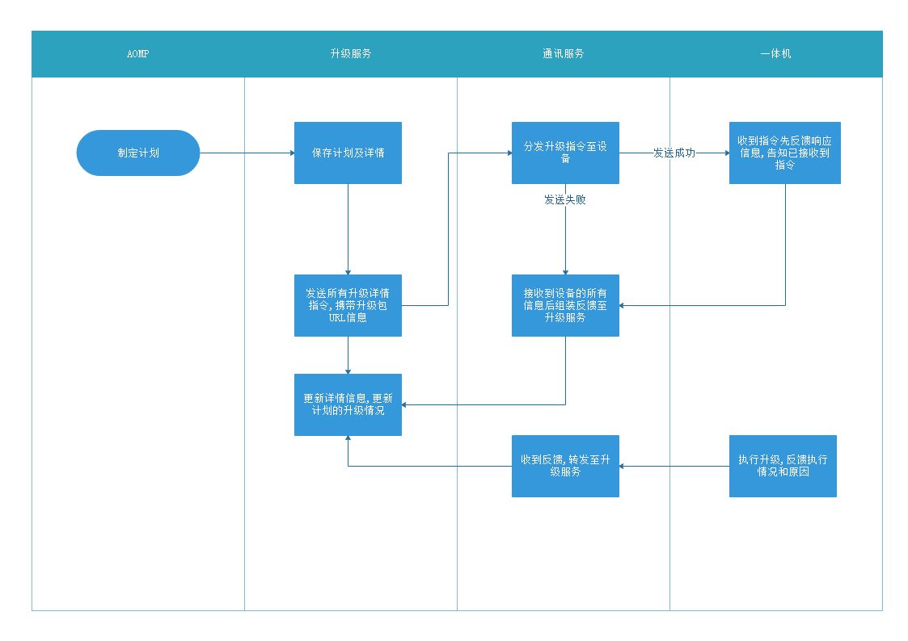

领域对象
无

数据库表
park_cloud_vm_project
park_cloud_vm_upgrade_project_detail

升级计划详情

升级计划详情

功能说明
点击【查看详情】，通过列表方式，展示版本的每个发布的计划详情的接收状态、升级情况、停车场、通道名、升级策略、确认时间、升级时间、下发时间等

业务规则
- 列表按确认时间降序排列，没有确认时间的按车场名称升序排列
- 没有升级成功的都有立即升级和重新下发按钮，立即升级是为了应急必须升级，点击此按钮不考虑升级策略。
- 重新下发按照升级策略进行升级指令的下发
- 确认时间、升级时间、响应状态、升级情况、通过一体机反馈至云端进行更新

流程设计
无

领域对象
无

数据库表
park_cloud_vm_project
park_cloud_vm_upgrade_project_detail
tbl_device_parking
PARK_EQUIPMENT_CHANNEL

一体机/通讯服务

一体机升级

功能说明
一体机与通讯服务新建立一条socket连接，进行接收升级指令，及上报升级情况反馈。

业务规则
- 一体机接收到升级指令后，首先反馈响应状态-已确认（1）。再根据指令的策略类型去执行无感/立即升级操作。
- 如果一体机离线了那么通讯服务需要反馈接收失败的响应状态-未确认（0）
- 一体机执行升级操作，不论成功失败，都需要反馈信息给通讯服务时，必须携带当前升级的指令编号、版本号、升级情况、失败原因。失败原因举例：获取下载地址验证不通过、下载失败、解压失败、文件校验MD5不通过、文件格式不正确等
- 升级服务必须根据一体机请求的信息验证版本的详情信息是否一致，只有一致才提供下载地址。例：判断指令编号+通道ID+一体机ID+版本号与数据库记录一致，并且文件存在，才提供下载地址。

流程设计

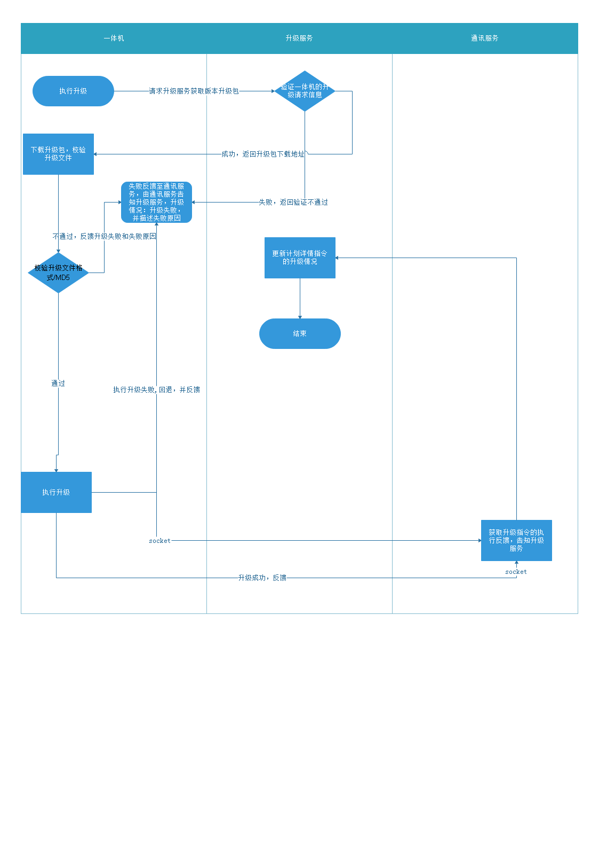格式约束
下发升级指令
参数名 | 参数描述
指令编号 | upgrade+版本号+时间戳
升级策略类型 | 0立即升级1无感升级
一体机ID | 一体机全球ID
版本号 | 版本号
下发指令时间 | 下发升级指令的时间
响应升级指令信息
参数名 | 参数描述
指令编号 | upgrade+版本号+时间戳
接收状态 | 0未确认1已确认
一体机ID | 一体机全球ID
版本号 | 版本号

反馈执行升级情况指令信息
参数名 | 参数描述
指令编号 | upgrade+版本号+时间戳
一体机ID | 一体机全球ID
版本号 | 版本号
升级情况 | 0未升级 1升级成功 2升级失败
升级情况说明 | 失败原因的详细说明  0获取升级文件地址失败  1下载升级文件失败  2 解压失败  3 升级文件格式不正确  4 文件MD5校验不通过  5 版本相同不执行  6 版本小于当前版本  7 备份当前版本失败  8 升级脚本执行失败  9 升级后启动程序失败
升级时间 | 一体机执行升级的时间，未执行升级为空
确认时间 | 一体机接收到升级指令反馈响应状态的确认时间,未反馈为空

升级文件包格式
升级包名称cloudparking-版本号.zip

升级包内容包含:
1.cloudparking.1.0.4.0.zip
2.MD5

数据库表
park_cloud_vm_project
park_cloud_vm_upgrade_project_detail
tbl_device_parking
PARK_EQUIPMENT_CHANNEL

一体机设计

通讯模块

长连接模块

功能说明
一体机基础通讯模块，提供实时通讯，为进车、出车等实时性要求高的业务提供通讯保证。同时，实现双网切换功能，提高通讯可靠性。

业务规则
- 生产一体机时，采用工具写入12位全球唯一编号（大写字母+数字），同时生成二维码贴在一体机外壳上。后续通讯通过此编号唯一确认一台一体机。
- 系统默认有配置通讯地址（域名+端口）、NTP服务器地址（域名+端口），上电后，一体机尝试通过默认配置地址与平台建立连接，等待相关人员配置；
- 相关人员配置一体机后，平台通过“配置下发接口”通知一体机相关配置信息，包括主辅链路信息。配置后，一体机使用主辅链路进行后续通讯。
- 一体机每隔30s发起一次心跳。
- 若主链路无法建立连接，直接尝试使用辅链路建立连接。若辅链路也无法建立连接，切换尝试，直到有一条链路可以建立连接。
- 使用主链路通讯时，若连续120s内无法发送任何数据或发送数据无返回，切换至辅链路。使用辅链路通讯时，若连续60s内无法发送任何数据或发送数据无返回，切换至主链路。
- 使用辅链路通讯时，需异步探测主链路通断状态。主链路正常后，立即切换至主链路。
- 若主辅链路均无法正常通讯，标记离线，进出车转走离线模式。
- 建立连接后，平台判断不存在，返回提示“无法通过验证”。

流程设计
无

领域对象
无

数据库表
无

接口设计
  - 用户接口
web向后台发起的请求，header里面增加2个字段：
type（取值pomp或aomp或ydtp，其中ydtp表示小程序）
user（pomp和aomp取sessionId、小程序取这次会话的token值）
用于后台判断用户是否登录和用户权限。
  - 外部接口
见《智泊云与一体机通讯接口文档》。
  - 内部接口
服务间接口采用类Restful设计，格式约束：地址+服务名+操作名；如http://10.10.8.10:8080/car-in-out-service/carIn。
编码优先实现方式。

界面总体设计
参考产品原型。

数据结构设计
可以在本文说明也可以单独使用数据库设计说明书描述
  - 设计原则
给出系统数据库的设计原则。
  - 数据库环境说明
简单介绍一些数据库直接有关的支持软件，如数据库管理系统、存储定位程序和用于装入、生成、修改、更新数据库的程序等。说明这些软件的名称、版本号和主要功能特性。
  - 数据库命名规则
联系用途，详细说明用于唯一地标识该数据库的代码、名称或标识符，附加的描述性信息亦要给出。
  - 逻辑结构
数据库设计人员根据需求文档，利用数据建模技术来描述逻辑数据库结构。要求使用PowerDesigner或Visio创建数据库PDM模型。此处只需列出PDM模型名称。
  - 物理存储
描述整个逻辑数据模型是如何被转换为数据文件（物理模式）。文件结构类型在这里应清楚的体现。
  - 数据备份和恢复
描述数据库的备份和恢复策略。
  - Redis存储设计

Redis键约束
为防止多个微服务使用同一个Redis缓存数据时，出现键冲突情况。将键生成规则约束如下：
微服务名称:模块名称:自定义键
其中微服务名称取项目spring.application.name, 模块名称可结合服务内业务自定义，采用驼峰命名格式。如account-service:sentryUser:token值

系统出错处理设计[可选]
  - 出错信息
用一览表的方式说明出错的类型，以及每种可能的出错或故障情况出现时，系统输出信息的形式、含意及处理方法。例如：
错误分类 | 子项及其编码 | 错误名称 | 错误代码 | 备注
数据库错误 | 连接 | 连接超时 | 100001001
数据库错误 | 连接 | 连接断开 | 100001002
数据库错误 | 数据库本身错误代码 | 数据库本身错误代码 | 100002+数据库错误代码
TCP连接错误 | 连接 | 连接超时 | 101001001
TCP连接错误 | 连接 | 连接断开 | 101001002
TCP连接错误 | 其它TCP连接错误(socket自身错误代码) |  | 101002+ socket错误代码
配置信息错误 | 未配置输入参数 |  | 102001
配置信息错误 | 未配置输出参数 |  | 102002

  - 补救措施
说明故障出现后可能采取的变通措施，包括：
a．后备技术 说明准备采用的后图示技术，当原始系统数据万一丢失时启用的副本的建立和启动的技术，例如周期性地把磁盘信息记录到磁带上去就是对于磁盘媒体的一种后备技术；
b．降效技术 说明准备采用的后备技术，使用另一个效率稍低的系统或方法来求得所需结果的某些部分，例如一个自动系统的降效技术可以是手工操作和数据的人工记录；
c.恢复及再启动技术 说明将使用的恢复再启动技术，使软件从故障点恢复执行或使软件从头开始重新运行的方法。
  - 系统维护设计
说明为了系统维护的方便而在程序内部设计中作出安排，包括在程序中专门安排用于系统的检查与维护的检测点和专用模块。

系统安全设计
  - 数据传输安全性设计
自签名SSL + MD5签名。
  - 应用系统安全性设计
业务层用户权限判断。
服务间采用内网通讯。
  - 数据存储安全性设计
阿里云存储，自带安全防护。

